**TRƯỜNG ĐẠI HỌC AN GIANG**

**KHOA CÔNG NGHỆ THÔNG TIN**

**--------🙢🙣🕮🙡🙠--------**

**THỰC TẬP CUỐI KHÓA NGÀNH KỸ THUẬT PHẦN MỀM**

**XÂY DỰNG WEBSITE**

**QUẢN LÍ BẢO TRÌ THIẾT BỊ**

**CÔNG TY TNHH TƯ VẤN & DỊCH VỤ KỸ THUẬT CÔNG NGHỆ XANH AN GIANG**

**LƯU MINH NHỰT**

**AN GIANG, THÁNG 4 – 2023**

**TRƯỜNG ĐẠI HỌC AN GIANG**

**KHOA CÔNG NGHỆ THÔNG TIN**

**--------🙢🙣🕮🙡🙠--------**

**THỰC TẬP CUỐI KHÓA NGÀNH KỸ THUẬT PHẦN MỀM**

**XÂY DỰNG WEBSITE**

**QUẢN LÍ BẢO TRÌ THIẾT BỊ**

**LƯU MINH NHỰT**

**DPM195530**

**GV HƯỚNG DẪN: THIỀU THANH QUANG PHÚ**

**AN GIANG, THÁNG 4 – 2023**

NHẬN XÉT CỦA GIÁO VIÊN HƯỚNG DẪN

…………………………………………………………………………………………………………………………………………………………………………………………………………………………………………………………………………………………………………………………………….…………………………………………………………………………………………………………………………………………………………………………………………………………………………………………………………………………………………………………………………………….…………………………………………………………………………………………………………………………………………………………………………………………………………………………………………………………………………………………………………………………………….…………………………………………………………………………………………………………………………………………………………………………………………………………………………………………………………………………………………………………………………………….…………………………………………………………………………………………………………………………………………………………………………………………………………………………………………………………………………………………………………………………………….……………………………………………………………………………………………………………………………………………………………………………………………………………………………………………………………………………………………………………………

**Giảng viên hướng dẫn**

**(Ký và ghi rõ họ tên)**

**Nội dụng nhận xét:**

- **Đồng ý** hay **không đồng ý** cho sinh viên báo cáo TTCK; Nếu không đồng ý cần ghi rõ lý do.

- Kết quả đạt được so với yêu cầu; - Ý kiến khác(nếu có)

**LỊCH LÀM VIỆC**

**Họ và tên sinh viên:** Lưu Minh Nhựt

**Cơ quan thực tập:** Công ty TNHH Tư vấn & Dịch vụ kỹ thuật Công nghệ xanh An Giang

**Họ và tên giảng viên hướng dẫn:** Thiều Thanh Quang Phú

**Thời gian thực tập:** từ ngày: 27/02/2023 đến ngày 24/04/2023

|  |  |  |  |  |
| --- | --- | --- | --- | --- |
| Tuần | Nội dung công việc được giao | Tự nhận xét về mức độ hoàn thành | Nhận xét của giảng viên hướng dẫn | Chữ ký của giảng viên hướng dẫn |
| 1  Từ ngày 27/02 – 05/03 | Tìm hiểu, phân tích yêu cầu đề tài | Hoàn thành |  |  |
| 2  Từ ngày 06/03 – 12/03 | Viết báo cáo đặc tả, vẽ sơ đồ usecase, sơ đồ lớp | Hoàn thành |  |  |
| 3  Từ ngày 13/03 – 19/03 | Viết đặc tả usecase, vẽ sơ đồ tuần tự, thiết kế cơ sở dữ liệu | Hoàn thành |  |  |
| 4  Từ ngày 20/03 – 26/03 | Tiến hành code giao diện | Hoàn thành |  |  |
| 5  Từ ngày 27/03 – 02/04 | Viết code quản lí sản phẩm, nhân viên, khách hàng, dịch vụ,… | Hoàn thành |  |  |
| 6  Từ ngày 03/04 – 09/04 | Viết code nghiệp vụ đề tài | Hoàn thành |  |  |
| 7  Từ ngày 10/04 – 16/04 | Sữa lỗi, viết báo cáo | Hoàn thành |  |  |
| 8  Từ ngày 17/04 – 24/04 | Viết báo cáo, thiết kế slide power point | Hoàn thành |  |  |

**LỜI CẢM ƠN**

Để hoàn thành tổ đề tài thực tập cuối khóa em xin gởi lời cảm ơn đến Ban chủ nhiệm Khoa Công nghệ thông tin đã cung cấp kiến thức, tạo điều kiện cho em học tập và đạt điểm khá, giỏi trong thời gian học vừa qua.

Em cũng xin gởi làm cảm ơn đến thầy Thiều Thanh Quang Phú đã dành nhiều thời gian, những kinh nghiệm quý báu hỗ trợ em khi em gặp những khó khăn, những thắc mắc, những câu hỏi, chỉnh sửa những lỗi sai, thiếu sót của em trong quá trình thực tập và báo cáo.

Trong suốt thời gian thực tập, em xin cảm ơn “Công ty TNHH Tư vấn & Dịch vụ Công nghệ xanh An Giang” đã tạo môi trường thuận lợi để có thể thực hiện tốt đề tài, cung cấp kiến thức, kinh nghiệm bổ ích để em có thể áp dụng vào thực tế; luôn quan tâm giúp đỡ thực tập sinh vượt qua nhiều khó khăn, trở ngại để hoàn thành tốt bài báo cáo.

Cảm ơn cán bộ hướng dẫn anh Nguyễn Minh Luân đã nhận em đến thực tập và luôn tạo điều kiện giúp đỡ, dạy dỗ, giải đáp nhiều thắc mắc, tìm hiểu những công nghệ mới trong suốt quá trình thực tập.

Tuy vậy do kiến thức chuyên môn của em còn nhiều hạn chế, còn thiếu nhiều kinh nghiệm thực tế nên nội dụng báo cáo khó có thể tránh nhiều lỗi, nhiều thiếu sót. Rất mong sẽ nhận được nhiều sự thông cảm, góp ý, chỉ dạy thêm của Thầy Cô để báo cáo này được hoàn thiện hơn.

Em xin kính chúc toàn thể Ban chủ nhiệm Khoa Công nghệ thông tin và toàn thể quý thầy cô và “ Công ty TNHH Tư vấn & Dịch Vụ Công Nghệ Xanh An Giang” nhiều sức khỏe, gặt hái được nhiều thành công hơn trong cuộc trồng người.

**Lưu Minh Nhựt**

**MỤC LỤC**

**CHƯƠNG 1.** 1

**GIỚI THIỆU CƠ QUAN THỰC TẬP VÀ ĐẶT VẤN ĐỀ** 1

**I.** **GIỚI THIỆU VỀ CƠ QUAN THỰC TẬP** 1

**1.** **Thông tin chung** 1

**2.** **Các hoạt động sản xuất kinh doanh chính** 1

**3.** **Sứ mệnh của công ty** 2

**4.** **Triết lý công ty** 2

**II.** **ĐẶT VẤN ĐỀ** 2

**1.** **Tính cần thiết của đề tài** 2

**2.** **Mục tiêu nghiên cứu của đề tài** 3

**CHƯƠNG 2.** 4

**TỎNG QUAN VÀ CƠ SỞ LÝ THUYẾT** 4

**I.** **LÝ DO CHỌN ĐỀ TÀI** 4

**II.** **PHẠM VI CỦA ĐỀ TÀI** 4

**III.** **PHƯƠNG PHÁP NGHIÊN CỨU** 4

**1.** **Thu thập thông tin từ các sản phẩm có ở cơ quan Thực tập** 4

**2.** **Tìm hiểu, nghiên cứu thông tin để giải quyết** 4

3. **Giải quyết vấn đề** 5

**IV.** **CƠ SỞ LÝ THUYẾT** 5

**1.** **Ngôn ngữ lập trình PHP và Framework Laravel** 5

**2.** **Bootstrap** 7

**3.** **Hệ quản trị cơ sở dữ liệu MySQL** 7

**4.** **UML (Unified Modeling Language)** 8

**CHƯƠNG 3.** 9

**PHÂN TÍCH VÀ THIẾT KẾ HỆ THỐNG** 9

**I.** **PHÂN TÍCH** 9

**1.** **Phân tích yêu cầu** 9

**2.** **Mô tả hoạt động hệ thống** 9

**3.** **Phân tích chức năng** 10

**4.** **Yêu cầu về giao diện** 10

**5.** **Mô hình hóa** 11

**6.** **Sơ đồ Use case Tổng quát** 11

**Đặc tả Usecase** 17

**Sơ đồ tuần tự** 23

**7.** **Sơ đồ lớp** 28

**Sơ đồ quan hệ** 30

**II.** **THIẾT KẾ** 31

**1.** **Thiết kế cơ sở dữ liệu** 31

**2.** **Thiết kế giao diện** 37

**2.1** **Giao diện đăng nhập** 37

**2.2** **Giao diện trang chủ** 37

**2.3** **Giao diện quản lí hãng sản xuất** 38

**2.4** **Giao diện Quản lí danh mục** 38

**2.5** **Giao diện Quản lí nhân viên** 39

**2.6** **Giao diện Quản lí khách hàng** 39

**2.7** **Giao diện Quản lí Sản phẩm** 40

**2.8** **Giao diện Thêm sản phẩm** 40

**2.9** **Giao diện chỉnh sửa Sản phẩm** 41

**2.10** **Giao diện quản lí thiết bị/linh kiện** 41

**2.11** **Giao diện thêm linh kiện – thiết bị** 42

**2.12** **Giao diện quản lí lịch bảo trì thiết bị** 42

**2.13** **Giao diện thêm lịch bảo trì thiết bị** 43

**2.14** **Giao diện chỉnh sửa lịch bảo trì thiết bị** 43

**2.15** **Giao diện quản lí công việc** 44

**2.16** **Giao diện Thêm công việc** 44

**2.17** **Giao diện Chỉnh sửa công việc** 44

**2.18** **Giao diện quản lí Phiếu khảo sát** 45

**2.19** **Giao diện Thêm phiếu khảo sát** 45

**2.20** **Giao diện Chỉnh sửa phiếu khảo sát** 46

**2.21** **Giao diện Quản lí chi tiết phiếu khảo sát** 46

**2.22** **Giao diện thêm chi tiết phiếu khảo sát** 47

**2.23** **Giao diện chỉnh sửa chi tiết phiếu khảo sát** 47

**2.24** **Giao diện phiếu báo giá** 47

**2.25** **Giao diện thêm phiếu báo giá** 48

**2.26** **Giao diện chỉnh sửa phiếu báo giá** 48

**2.27** **Giao diện chi tiết phiếu báo giá** 48

**2.28** **Giao diện thêm chi tiết phiếu báo giá linh kiện sản phẩm** 49

**2.29** **Giao diện thêm chi tiết phiếu báo giá dịch vụ bảo trì thiết bị** 49

**2.30** **Giao diện xem phiếu báo giá** 50

**2.31** **Giao diện hóa đơn** 50

**2.32** **Giao diện thêm hóa đơn** 51

**2.33** **Giao diện chỉnh sửa hóa đơn** 51

**2.34** **Giao diện chi tiết hóa đơn** 52

**2.35** **Giao diện thêm chi tiết hóa đơn linh kiện sản phẩm** 52

**2.36** **Giao diện thêm chi tiết hóa đơn dịch vụ bảo trì thiết bị** 53

**2.37** **Giao diện xem hóa đơn** 54

**2.38** **Giao diện xem thông tin cá nhân** 54

**3.** **KẾT LUẬN, HƯỚNG PHÁT TRIỂN** 55

**3.1** **Kết quả đạt được** 55

**Về kỹ năng** 55

**Về kinh nghiệm thu được:** 55

**3.2** **Hạn chế:** 55

**3.3** **Hướng phát triển:** 55

TÀI LIỆU THAM KHẢO 56

**DANH MỤC HÌNH ẢNH**

**Hình 1 Sơ Đồ Tổng Quát** 11

**Hình 2. Sơ đồ phân rã Usecase người dùng** 12

**Hình 3. Sơ đồ phân rã Usecase quản lý xuất kho** 12

**Hình 4. Sơ đồ phân rã Usecase quản lý nhân viên** 13

**Hình 5. Sơ đồ phân rã Usecase quản lý loại xe nâng** 13

**Hình 6. Sơ đồ phân rã Usecase quản lý loại linh kiện** 14

**Hình 7. Sơ đồ phân rã Usecase quản lý loại dịch vụ bảo trì** 15

**Hình 8. Sơ đồ phân rã Usecase quản lý khách hàng** 15

**Hình 9. Sơ đồ phân rã Usecase quản lý hoạt động bảo trì** 16

**Hình 10. Sơ đồ phân rã Usecase quản lý hãng sản xuất** 17

**Hình 11. Sơ đồ phân rã Usecase quản lý hóa đơn** 17

**Hình 12. Sơ đồ tương tác đối tượng Usecase đăng nhập** 23

**Hình 13. Sơ đồ tương tác đối tượng Usecase Thêm Sản Phẩm** 24

**Hình 14. Sơ đồ tương tác đối tượng Usecase Sửa Sản Phẩm** 24

**Hình 15. Sơ đồ tương tác đối tượng Usecase Xóa Sản Phẩm** 25

**Hình 16. Sơ đồ tương tác đối tượng Usecase Thêm Nhân Viên** 25

**Hình 17. Sơ đồ tương tác đối tượng Usecase Sửa Nhân viên** 26

**Hình 18. Sơ đồ tương tác đối tượng Usecase Xóa Nhân viên** 26

**Hình 19. Sơ đồ tương tác đối tượng Usecase thêm lịch hoạt động bảo trì** 27

**Hình 20. Sơ đồ tương tác đối tượng Usecase Sửa lịch hoạt động bảo trì** 27

**Hình 21. Sơ đồ tương tác đối tượng Usecase Xóa lịch hoạt động bảo trì** 28

**Hình 22. Sơ đồ lớp** 30

**Hình 23. Sơ đồ quan hệ diagram** 30

**Hình 24. Giao diện đăng nhập** 37

**Hình 25. Giao diện trang chủ** 38

**Hình 26. Giao diện quản lí hãng sản xuất** 38

**Hình 27. Giao diện Quản lí danh mục** 39

**Hình 28. Giao diện Quản lí nhân viên** 39

**Hình 29. Giao diện Quản lí khách hàng** 40

**Hình 30. Giao diện Quản lí Sản phẩm** 40

**Hình 31. Giao diện Thêm sản phẩm** 41

**Hình 32. Giao diện chỉnh sửa Sản phẩm** 41

**Hình 33. Giao diện quản lí thiết bị/linh kiện** 42

**Hình 34. Giao diện thêm linh kiện – thiết bị** 42

**Hình 35. Giao diện quản lí lịch bảo trì thiết bị** 43

**Hình 36. Giao diện thêm lịch bảo trì thiết bị** 43

**Hình 37. Giao diện chỉnh sửa lịch bảo trì thiết bị** 43

**Hình 38. Giao diện quản lí công việc** 44

**Hình 39. Giao diện Thêm công việc** 44

**Hình 40. Giao diện Chỉnh sửa công việc** 45

**Hình 41. Giao diện quản lí Phiếu khảo sát** 45

**Hình 42. Giao diện Thêm phiếu khảo sát** 46

**Hình 43. Giao diện Chỉnh sửa phiếu khảo sát** 46

**Hình 44. Giao diện Quản lí chi tiết phiếu khảo sát** 46

**Hình 45. Giao diện thêm chi tiết phiếu khảo sát** 47

**Hình 46. Giao diện chỉnh sửa chi tiết phiếu khảo sát** 47

**Hình 47. Giao diện phiếu báo giá** 47

**Hình 48.Giao diện thêm phiếu báo giá** 48

**Hình 49. Giao diện chỉnh sửa phiếu báo giá** 48

**Hình 50. Giao diện chi tiết phiếu báo giá** 49

**Hình 51. Giao diện thêm chi tiết phiếu báo giá linh kiện sản phẩm** 49

**Hình 52. Giao diện thêm chi tiết phiếu báo giá dịch vụ bảo trì thiết bị** 50

**Hình 53. Giao diện xem phiếu báo giá** 50

**Hình 54. Giao diện hóa đơn** 51

**Hình 55. Giao diện thêm hóa đơn** 51

**Hình 56. Giao diện chỉnh sửa hóa đơn** 52

**Hình 57. Giao diện chi tiết hóa đơn** 52

**Hình 58. Giao diện thêm chi tiết hóa đơn linh kiện sản phẩm** 53

**Hình 59. Giao diện thêm chi tiết hóa đơn dịch vụ bảo trì thiết bị** 53

**Hình 60. Giao diện xem hóa đơn** 54

**Hình 61 Giao diện xem thông tin cá nhân** 54

**DANH MỤC BẢNG**

**Bảng 1. Lịch sử phát triển** 6

**Bảng 2. Phân tích yêu cầu** 9

**Bảng 3. Danh sách Actor** 11

**Bảng 4. Usecase Đăng nhập** 18

**Bảng 5. Usecase Quản lý sản phẩm** 18

**Bảng 6. Usecase Quản lí thông tin nhân viên** 20

**Bảng 7. Usecase quản lí lịch hoạt động** 21

**Bảng 8. Bảng Danh mục sản phẩm** 31

**Bảng 9. Bảng Hãng sản xuất** 31

**Bảng 10. Bảng Sản Phẩm** 31

**Bảng 11. Bảng Nhân viên** 32

**Bảng 12. Bảng Khách hàng** 32

**Bảng 13. Bảng Thiết Bị /Linh Kiện** 32

**Bảng 14. Bảng Dịch vụ** 33

**Bảng 15. Bảng Lịch Hoạt động bảo trì** 33

**Bảng 16. Bảng Phân Công Công Việc** 33

**Bảng 17. Bảng Phiếu Khảo Sát** 34

**Bảng 18. Bảng Chi Tiết Phiếu Khảo Sát** 35

**Bảng 19. Bảng Phiếu Bảo Trì** 35

**Bảng 20. Bảng Chi Tiết Phiếu Bảo Trì** 36

**Bảng 21. Bảng Phiếu Báo Giá** 36

**Bảng 22. Bảng Hóa Đơn** 36

**Bảng 23. Bảng Chi Tiết Hóa Đơn** 37

**Bảng 24. Bảng Tài khoản** 37

# **CHƯƠNG 1.**

# **GIỚI THIỆU CƠ QUAN THỰC TẬP VÀ ĐẶT VẤN ĐỀ**

1. **GIỚI THIỆU VỀ CƠ QUAN THỰC TẬP**
2. **Thông tin chung**

Tên công ty: Công ty TNHH TƯ VẤN & DỊCH VỤ KỸ THUẬT CÔNG NGHỆ XANH AN GIANG.

Địa chỉ: Số 34A, Đường Bùi Văn Danh, phường Mỹ Xuyên, thành phố Long Xuyên, tỉnh An Giang.

Mã số doanh nghiệp: 1601223524

Đăng ký lần đầu: 07/10/2009

Đăng ký thay đổi lần hai: 08/08/2014

Năm thành lập: 2009

Điện thoại: 02966.555.226

Email: contact@agitech.com.vn

Công ty TNHH TƯ VẤN & DỊCH VỤ KỸ THUẬT CÔNG NGHỆ XANH AN GIANG,

Chuyên cung cấp các giải pháp công nghệ thông tin, hoạt động chủ yếu trong 3 lĩnh vực như thiết kế website, phần mềm quản lí theo yêu cầu, công nghệ IoT (Internet of Things).

1. **Các hoạt động sản xuất kinh doanh chính**

Tư vấn, thiết kế, cung cấp các giải pháp để khách hàng có được một website đầy đủ chức năng như những trang web của những công ty khác: website thế giới di động, website bách hóa xanh, website F88,…

Thiết kế, tư vấn các phần mềm quản lí theo yêu cầu từ phía khách hàng từ giao diện, chức năng cơ bản đến những chức năng nâng cao.

Cung cấp các giải pháp để quản trị phần mềm quản lí, website,…

Chuyên bán các phần mềm quản lí, các khóa học quản trị như joomla, wordpress, phần mềm quản lí coffee, gia công kiểm thử phần mềm, gói web giới thiệu chọn mẫu (Agitech Framwork), phần mềm học trực tuyến Elearning,…

Với đội ngũ kỹ sự Công nghệ thông tin trẻ chuyên thiết kế web và đồ họa, với tinh thần đầy sáng tạo và năng động cùng sự góp sức của các chuyên gia dày dặn kinh nghiệm sẽ mang đến cho khách hàng những website cao cấp với phong cách thiết kế chuyên nghiệp, để lại nhiều ấn tượng, nâng cao khả năng cạnh tranh cho khách hàng.

1. **Sứ mệnh của công ty**

Sứ mệnh của công ty là trở thành một trong những công ty tiên phong về ứng dụng và phát triển Công nghệ thông tin tại An Giang, góp phần đưa An Giang vào danh sách những tỉnh dẫn đầu về công nghệ thông tin trên cả nước.

Trở thành công ty hàng đầu về sản xuất và gia công phần mềm ở Việt Nam với những sản phẩm phần mềm tiện ích và các ứng dụng công nghệ thông minh.

1. **Triết lý công ty**

Lắng nghe, kiên nhẫn, phân tích và thấu hiểu nhu cầu của khách hàng. Áp dụng kiến thức, kinh nghiệm, tư duy, kỹ năng chuyên môn để giải quyết tối ưu những yêu cầu của khách hàng.

Đối với tất cả khách hàng dù là cá nhân hay tổ chức, quy mô nhỏ hay lớn chúng tôi vẫn luôn chủ trương tôn trọng và tuân thủ quy tắc đã đặt ra xây dựng mối quan hệ đối tác lâu dài và đáng tin cậy.

1. **ĐẶT VẤN ĐỀ**
2. **Tính cần thiết của đề tài**

Cách mạng công nghiệp 4.0 ra đời đã làm thay đổi cán cân của sự phát triển đời sống kinh tế - xã hội của loài người. Cuộc cách mạng này tạo ra một thế giới mà trong đó các hệ thống ảo và vật lý có thể trao đổi, tương tác với nhau một cách linh hoạt thông qua các hệ thống thông minh hay trí thông minh nhân tạo. Sự phát triển của xã hội thông tin và cách mạng công nghiệp 4.0 đã tác động một cách toàn diện, sâu sắc đến mọi lĩnh vực như kinh tế, chính trị, xã hội, giáo dục,... Việc ứng dụng Công nghệ thông tin vào quản lí là vô cùng cần thiết bởi xã hội càng phát triển, lượng thông tin cần lưu trữ càng lớn nếu cứu lưu mọi thông tin trên giấy sẽ gây khó khăn cho việc tìm kiếm, sao lưu dữ liệu.

1. **Mục tiêu nghiên cứu của đề tài**

Mục tiêu nội dung Thực tập – xây dựng website quản lí bảo trì thiết bị mà cụ thể là bảo trì xe nâng là vận dụng những kiến thức lý thuyết, thực hành ở trường để thiết kế, quản lí dữ liệu , bảo trì, nhận biết những lỗi cơ bản, những lỗi thường gặp, tích lũy kinh nghiệm, kĩ năng thực tế vào quản trị website.

# **CHƯƠNG 2.**

# **TỎNG QUAN VÀ CƠ SỞ LÝ THUYẾT**

1. **LÝ DO CHỌN ĐỀ TÀI**

Trong thời đại công nghệ phát triển như hiện nay, đời sống vật chất và đời sống tinh thần của con người được đáp ứng đầy đủ. Xã hội phát triển trên mọi lĩnh vực như kinh tế, chính trị, xã hội, giáo dục,… Trong đó, việc ứng dụng công nghệ thông tin vào quản lý bảo trì thiết bị rất được quan tâm, chú trọng.

Trước đây, việc quản lí thiết bị vô cùng khó khăn do phần lớn mọi thông tin đều được tạo và lưu trữ trên giấy. Với số lượng những thiết bị vô cùng lớn, đa dạng về mẫu mã, hãng sản xuất thì việc lưu trữ trên giấy là rất khó khăn. Việc tìm kiếm, chỉnh sửa dữ liệu hoặc lưu trữ sẽ gặp nhiều trở ngại.

Trước tình hình công nghệ phát triển, việc tạo ra một website quản lí thiết bị (cụ thể là xe nâng) sẽ được tối ưu hơn. Từ đó, việc khởi tạo, quản lí, chỉnh sửa, tìm kiếm và sao lưu dữ liệu sẽ vô cùng dễ dàng, tiết kiệm được chi phí quản lí, công tác quản lí sẽ được nâng cao và chuyên nghiệp, hiệu suất chăm sóc khách hàng trở nên nhanh chóng và hiệu quả. Thông qua hệ thống website, sẽ giới thiệu được những dịch vụ, sản phẩm của cửa hàng đến người dùng.

1. **PHẠM VI CỦA ĐỀ TÀI**

* Thời gian: Đề tài được thực hiện từ 27/02/2023 đến 24/04/2023.
* Không gian: Đề tài được thực hiện tại Công Ty TNHH Tư Vấn & Kỹ Thuật Công Nghệ Xanh An Giang.

1. **PHƯƠNG PHÁP NGHIÊN CỨU**
2. **Thu thập thông tin từ các sản phẩm có ở cơ quan Thực tập**

Liên hệ với các phòng ban, lãnh đạo, cán bộ hướng dẫn để tìm hiểu thông tin về đề tài, các thiết bị công nghệ của công ty, các sản phẩm tương tự có liên quan, nhu cầu sửa dụng các trang thiết bị công ty.

Quan sát cách làm việc của các nhân viên tại công ty, học hỏi, tiếp thu kinh nghiệm, cách thức sử dụng thiết bị công ty.

1. **Tìm hiểu, nghiên cứu thông tin để giải quyết**

Tìm hiểu trên internet về các sản phẩm tương tự, những website quản lí sản phầm, thiết bị. Các kỹ thuật, công nghệ có thể áp dụng vào thiết kế website, quản trị sản phẩm, hóa đơn, tài khoản,…

1. **Giải quyết vấn đề**

Sau khi tìm hiểu, nghiên cứu, thu thập dữ liệu qua các nguồn như internet, cán bộ hướng dẫn, các cửa hàng có dịch vụ tương tự thì sẽ tiến hành cài đặt và thiết kế hệ thống website. Theo dõi, kiểm tra qui trình hoạt động, khắc phục lỗi khi xảy ra.

1. **CƠ SỞ LÝ THUYẾT**
2. **Ngôn ngữ lập trình PHP và Framework Laravel**

* Khái niệm về PHP.

Php (Hypertext Preprocessor) là một ngôn ngữ lập trình kịch bản hay một loại lệnh mã loại chủ yếu được dùng để phát triển các ứng dụng viết tắt cho máy chủ, mã nguồn mở, dùng cho mục đích tổng quát. Nó rất thích hợp với web và có thể dễ dàng nhúng vào trang HTML. Do được tối ưu hóa cho các ứng dụng web, tốc độ nhanh, nhỏ gọn, cú pháp giống C và Java, dễ học và thời gian xây dựng sản phẩm tương đối ngắn hơn so với các ngôn ngữ khác nên PHP đã nhanh chóng trở thành một ngôn ngữ lập trình web phổ biến nhất thế giới.

* Lí do nên sử dụng ngôn ngữ PHP.

Một quan điểm nổi bật nhất mà ngôn ngữ lập trình PHP thiết lập được đó chính là tính linh hoạt của nó rất cao. Ngôn ngữ lập trình này không hề bị ràng buộc bởi bất kỳ nguyên tắc hay quy luật nào cả, ngoài ra nó còn giúp các lập trình viên được thoải sức, tự do sáng tạo tạo nên những thứ mà họ muốn. Nhờ sự thân thiện như thế với người dùng đồng thời tính linh hoạt cao là điểm mạnh lớn nhất của PHP giúp nó được lựa chọn sử dụng rộng rãi hiện nay. Người dùng có thể nhanh chóng phát hiện các bản lỗi và báo cho PHP cũng như các sản phẩm từ ngôn ngữ lập trình PHP nhờ có lực lượng cộng đồng hỗ trợ đông đảo, lớn mạnh. Ngoài ra với tính chất mã nguồn mở cũng giúp cho cộng đồng sớm phát hiện và tìm kiếm biện pháp xử lý, khắc phục các lỗi trong mã nguồn PHP để nó hoàn thiện hơn.

Ngôn ngữ lập trình PHP được xem là một trong số những ngôn ngữ lập trình đơn giản, dễ học nhất và đặc biệt là nó rất phù hợp với bất kể ai mới bắt đầu. Kể cả việc bạn không phải là một ngƣời lập trình viên cũng đừng quá lo lắng. Bởi không chỉ có những người có chuyên môn IT sẽ được hưởng nhiều lợi ích từ việc học lập trình PHP. Nếu như bạn có đam mê với nghề cùng với việc có đôi chút kiến thức hiểu biết về code sẽ là nền tảng giúp hỗ trợ bất kỳ ai khi muốn bắt đầu.

* Lịch sử phát triển

**Bảng 1. Lịch sử phát triển**

|  |  |
| --- | --- |
| **Phiên bản** | **Năm ra đời** |
| PHP 1.0 | Ngày 8 tháng 6 năm 1995 |
| PHP 2.0 | Ngày 01 tháng 11 năm 1997 |
| PHP 3.0 | Ngày 06 tháng 06 năm 1998 |
| PHP 4.0 | Ngày 22 tháng 05 năm 2000 |
| PHP 5.0 | Ngày 22 tháng 05 năm 2000 |
| PHP 6.0 | Năm 2006 |
| PHP 7.0 | Ngày 03 tháng 12 năm 2015 |
| PHP 7.2 | Ngày 30 tháng 11 năm 2017 |
| PHP 7.4 | Ngày 28 tháng 11 năm 2019 |
| PHP 8.0 | Ngày 26 tháng 11 năm 2020 |
| PHP 8.1 | Ngày 26 tháng 11 năm 2021 |
| PHP 8.2 | Ngày 24 tháng 11 năm 2022 |

* Laravel Framework

Laravel là một trong những PHP Framework phổ biến nhất trên thế giới được sử dụng để xây dựng ứng dụng web từ các dự án nhỏ đến lớn. Nó tuân theo mô hình MVC giúp dễ dàng học và nhanh chóng tạo nguyên mẫu cho các ứng dụng web. Với cú pháp đẹp và thanh lịch của Laravel, ta có thể viết code dễ đọc, dễ bảo trì.

* Lí do nên chọn Laravel Framework

Framework cung cấp các quy ước làm giảm số lượng mã nguồn mà nhà phát triển mới cho dự án phải hiểu – ví dụ, nếu bạn hiểu cách định tuyến hoạt động trong một dự án Laravel, bạn hiểu cách nó hoạt động trong tất cả các dự án khác được xây dựng trên Laravel. Các framework không chỉ cung cấp cho bạn một nền tảng vững chắc mà còn cho bạn tự do tùy chỉnh nội dung. Và điều này, Laravel làm rất tốt, đó là một trong các lý do làm cho Laravel trở nên đặc biệt.

* Lịch sử phát triển

Phiên bản đầu tiên của Laravel đƣợc Taylor Otwell tạo ra vào tháng 6 năm 2011 như một giải pháp thay thế cho CodeIgniter. Với framework này, lập trình viên được hỗ trợ nhiều tính năng mới mẻ, hiệu quả và dễ thực hiện hơn. Cho đến nay, Laravel đã được phát triển đến phiên bản 9.0 với nhiều cải tiến mới mẻ hơn được phát hành tháng 02 năm 2022.

1. **Bootstrap**

* Khái niệm về Bootstrap

Bootstrap cho phép quá trình thiết kế website diễn ra nhanh chóng và dễ dàng hơn dựa trên những thành tố cơ bản sẵn có như typography, forms, buttons, tables, grids, navigation, image carousels… Bootstrap là một bộ sưu tập miễn phí của các mã nguồn mở và công cụ dùng để tạo ra một mẫu website hoàn chỉnh. Với các thuộc tính về giao diện được quy định sẵn như kích thước, màu sắc, độ cao, độ rộng…, các designer có thể sáng tạo nhiều sản phẩm mới mẻ nhưng vẫn tiết kiệm thời gian khi làm việc với framework này trong quá trình thiết kế giao diện website.

* Lí do nên sử dụng Bootstrap: dễ thao tác, tùy chỉnh dễ dàng, độ tương thích cao, chất lượng đầu ra sản phẩm hoàn hảo.

1. **Hệ quản trị cơ sở dữ liệu MySQL**

* Khái niệm MySQL

Là hệ quản trị cơ sở dữ liệu tự do nguồn mở phổ biến nhất thế giới và được các nhà phát triển rất ưa chuộng trong quá trình phát triển ứng dụng. Vì MySQL là hệ quản trị cơ sở dữ liệu tốc độ cao, ổn định và dễ sử dụng, có tính khả chuyển, hoạt động trên nhiều hệ điều hành cung cấp một hệ thống lớn các hàm tiện ích rất mạnh. Với tốc độ và tính bảo mật cao, MySQL rất thích hợp cho các ứng dụng có truy cập CSDL trên internet. Ngƣời dùng có thể tải về MySQL miễn phí từ trang chủ. MySQL có nhiều phiên bản cho các hệ điều hành khác nhau: phiên bản Win32 cho các hệ điều hành dòng Windows, Linux, Mac OS X, Unix, FreeBSD, NetBSD, Novell NetWare, SGI Irix, Solaris, SunOS,..

* Lí do nên sử dụng MySQL

Sử dụng dễ dàng: MySQL là cơ sở dữ liệu tốc độ cao và ổn định, công cụ này dễ sử dụng và hoạt động trên nhiều hệ điều hành cung cấp hệ thống lớn các hàm tiện ích.

Tính bảo mật cao: MySQL phù hợp với các ứng dụng có truy cập cơ sở dữ liệu trên internet vì nó sở hữu nhiều tính năng bảo mật, thậm chí là bảo mật cấp cao.

Đa tính năng: MySQL có thể hỗ trợ hàng loạt các chức năng SQL từ hệ quản trị cơ sở dữ liệu quan hệ trực tiếp và cả gián tiếp.

Khả năng mở rộng và mạnh mẽ: Công cụ MySQL có khả năng xử lý khối dữ liệu lớn và có thể mở rộng khi cần thiết.

Tương thích trên nhiều hệ điều hành: MySQL tương thích để chạy trên nhiều hệ điều hành, như Novell NetWare, Windows * Linux *, nhiều loại UNIX * (như Sun * Solaris *, AIX và DEC * UNIX), OS / 2, FreeBSD *,.... MySQL cũng cung cấp phương tiện mà các máy khách có thể chạy trên cùng một máy tính với máy chủ hoặc trên một máy tính khác (giao tiếp qua mạng cục bộ hoặc Internet).

Cho phép khôi phục: MySQL cho phép các transaction được khôi phục, cam kết và phục hồi sự cố.

1. **UML (Unified Modeling Language)**

* UML là gì?

UML (Unified Modeling Language) là ngôn ngữ dành cho việc đặc tả, hình dung, xây dựng và làm tài liệu của các hệ thống phần mềm. UML tạo cơ hội để viết thiết kế hệ thống, bao gồm những khái niệm như tiến trình nghiệp vụ và các chức năng của hệ thống. Cụ thể, nó hữu dụng cho những ngôn ngữ khai báo, giản đồ cơ sở dữ liệu, thành phần phần mềm có khả năng tái sử dụng.

UML được phát triển bởi Rational Rose và một số nhóm cộng tác, nó nhanh chóng trở thành một trong những ngôn ngữ chuẩn để xây dựng hệ thống phần mềm hướng đối tượng (Object-Oriented). Đây là ngôn ngữ kế vị xứng đáng cho những ngôn ngữ mô hình hoá như Booch, OOSE/Jacobson, OMT và một số các phương thức khác.

Đây là ngôn ngữ kế vị xứng đáng cho những ngôn ngữ mô hình hoá như Booch, OOSE/Jacobson, OMT và một số các phương thức khác.

# **CHƯƠNG 3.**

# **PHÂN TÍCH VÀ THIẾT KẾ HỆ THỐNG**

1. **PHÂN TÍCH**
2. **Phân tích yêu cầu**

**Bảng 2. Phân tích yêu cầu**

|  |  |  |  |  |  |  |  |
| --- | --- | --- | --- | --- | --- | --- | --- |
| **Môi trường** | **Phần cứng** | | | **Phần mềm** | | | |
|  | **SSD** | **RAM** | **CPU** | **OS** | **Browser** | **WebServer** | **Data Services** |
| **Server** | Trống 15GB | 4GB | 2,4 GHz | Windows, Linux | Firefox, Chrome, CocCoc, Edge,… | Xampp, Vertrigo, Wamp,… | MySQL |
| **Client:**  **PC, Laptop** | Trống 15Gb | 4GB | 2,4 GHz | Windows, Linux | Firefox, Chrome, CocCoc, Edge,… | Xampp, Vertrigo, Wamp,… |

1. **Mô tả hoạt động hệ thống**

Công ty TNHH Tư vấn & Kỹ thuật Công Nghệ Xanh An Giang muốn có một hệ thống phần mềm website quản lí dịch vụ bảo trì thiết bị mà cụ thể là bảo trì xe nâng. Hệ thống sẽ được đăng nhập bằng những tài khoản với quyền hạn khác nhau (quản lí (admin), nhân viên bán hàng (thu ngân), nhân viên kỹ thuật).

Quản lý (admin) là người có quyền hạn cao nhất trong hệ thống, có thể quản lí được danh sách nhân viên (thêm, xóa, sửa, tìm kiếm), quản lí hoạt động bảo trì, phân công công việc, quản lí các loại dịch vụ bảo trì, hãng sản xuất, thông tin khách hàng, quản lí người dùng. Còn với quyền hạn là nhân viên kỹ thuật sau khi đăng nhập vào hệ thống thì có thể xem các hoạt động bảo trì, các công việc đã được quản lí phân công, thay đổi các thông tin cá nhân, mật khẩu. Quyền hạn thu ngân thì có thể quản lí nhập, xuất hóa đơn, phiếu báo giá và lập lịch trình bảo trì.

Khi khách hàng đã đăng ký dịch vụ bảo trì xe nâng thì quản lý sẽ tiến hành xem xét, kiểm tra và tạo lịch bảo trì cho khách hàng. Nếu khách hàng có nhu cầu cần bảo trì xe đột ngột thì phía bên công ty, quản lý vẫn sẽ tạo lịch bảo trì cho khách hàng một cách phù hợp nhất.

Quản lý sẽ phân công lịch bảo trì cho các nhân viên kỹ thuật của công ty. Trong trường hợp lịch bảo trì đã được lên nhưng quản lý vẫn chưa phân công thì phía hệ thống sẽ hiển thị thông báo nhắc nhở.

Nhân viên kỹ thuật sẽ theo công việc được phân công trên hệ thống mà di chuyển đến phía khách hàng. Sau khi kiểm tra, đánh giá thiết bị xe nâng nhân viên kỹ thuật sẽ gửi thông tin danh mục bảo trì và sửa chữa trên phần mềm. Quản lý sẽ xem xét, đánh giá danh mục bảo trì, sửa chữa và danh sách sản phẩm sang phía thu ngân để định giá dịch vụ bảo trì (bao gồm phí dịch vụ, phí sản phẩm). Thu ngân sẽ in phiếu báo giá gửi thông tin sửa chữa, bảo trì (các sản phẩm cần thay, phí dịch vụ, phí sản phẩm) cho khách hàng. Nếu đồng ý, khách hàng ký để xác nhận đồng ý.

Nhân viên kỹ thuật dưới sự phân công của quản lí sẽ đến bảo trì xe nâng cho khách hàng, các thiết bị sau khi xuất kho sẽ được nhân viên kỹ thuật mang theo. Sau khi quá trình bảo trì, sửa chữa hoàn tất thì nhân viên sẽ xác nhận hoàn tất thông qua hệ thống phần mềm quản lí. Phía thu ngân của công ty sẽ chủ động liên hệ với khách hàng để thanh toán mọi chi phí liên quan đến bảo trì, sửa chữa thiết bị xe nâng.

1. **Phân tích chức năng**

* Quản lý danh mục: xe, loại xe, nhà NSX,…
* Quản lý người dùng: admin, nhân viên kỹ thuật, nhân viên bán hàng (thu ngân).
* Quản lý hoạt động bảo trì: thêm, xóa, sửa, tìm kiếm.
* Quản lý công việc: thêm, xóa, sửa, tìm kiếm.
* Quản lý nhân viên: thêm, xóa, sửa, tìm kiếm.
* Quản lý loại dịch vụ: thêm, xóa, sửa, tìm kiếm.
* Đăng ký phiếu bảo trì: thêm, xóa, sửa.
* Lập phiếu khảo sát: thêm, sửa, xóa
* Quản lý loại linh kiện xe: thêm, xóa, sửa, tìm kiếm.
* Quản lý hãng sản xuất: thêm, xóa, sửa, tìm kiếm.
* Quản lý sản phẩm: thêm, xóa, sửa, tìm kiếm.
* Quản lý thông tin khách hàng: thêm, xóa, sửa.
* Quản lý hóa đơn: thêm, xóa, sửa, in hóa đơn.
* Quản lý phiếu báo giá: thêm, xóa, sửa, in phiếu báo giá.
* Đăng nhập, đăng xuất.
* Thay đổi thông tin cá nhân, mật khẩu.

1. **Yêu cầu về giao diện**

Giao diện thân thiện, dễ nhìn, đầy đủ chức năng cơ bản đến nâng cao.

1. **Mô hình hóa**

**Bảng 3. Danh sách Actor**

|  |  |  |
| --- | --- | --- |
| **STT** | **Tên Actor** | **Mô tả** |
| 1 | Quản lý (Admin) | Ban giám đốc trong hệ thống là người có quyền hạn cao nhất, có thể thao tác với tất cả các chức năng mà hệ thống có. |
| 2 | Nhân viên kỹ thuật | Nhân viên là người có quyền quản trị hệ thống nhưng không có quyền hạn quản lý nhân viên, quản lý tài khoản. |
| 3 | Nhân viên bán hàng (thu ngân) | Thu ngân là người có quyền quản lí lịch bảo trì, quản lí phiếu báo giá, quản lý hóa đơn. |

1. **Sơ đồ Use case Tổng quát**

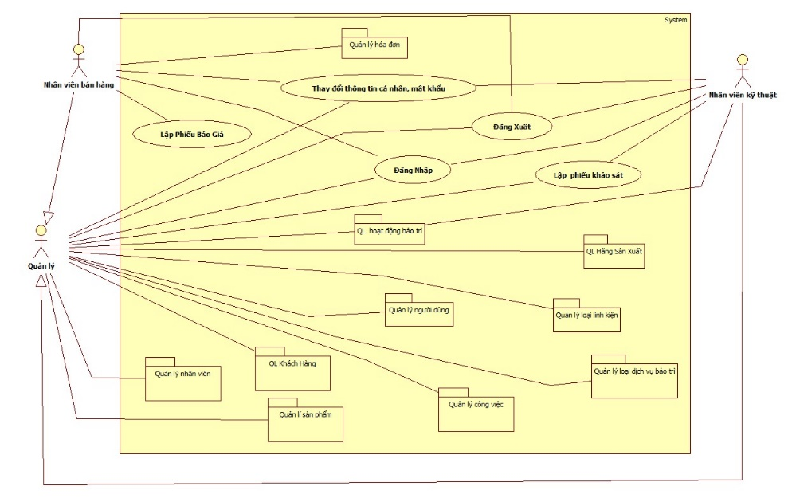

**Hình 1 Sơ Đồ Tổng Quát**

**Sơ đồ phân rã usecase người dùng**

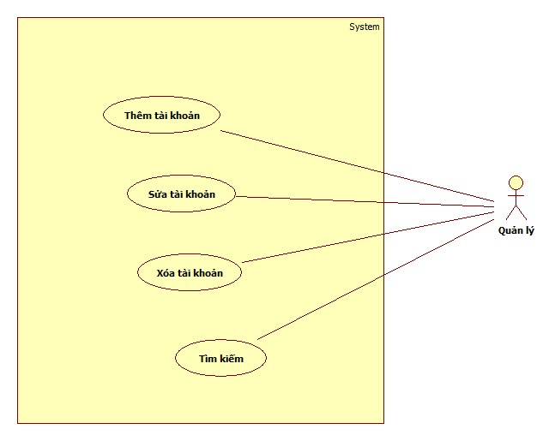

**Hình 2. Sơ đồ phân rã Usecase người dùng**

**Sơ đồ phân rã Usecase xuất kho**

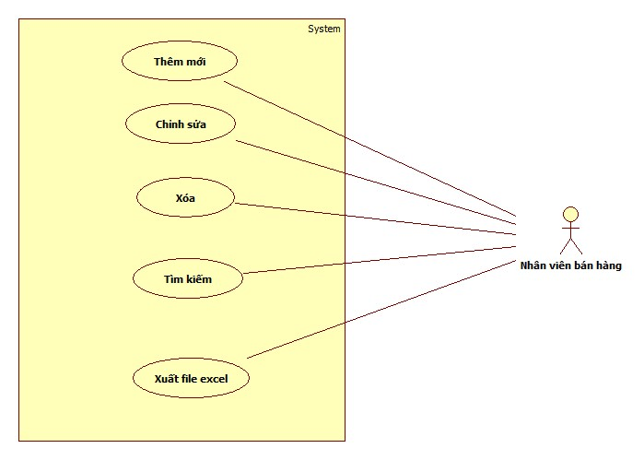

**Hình 3. Sơ đồ phân rã Usecase quản lý xuất kho**

**Sơ đồ phân rã Usecase quản lý nhân viên**

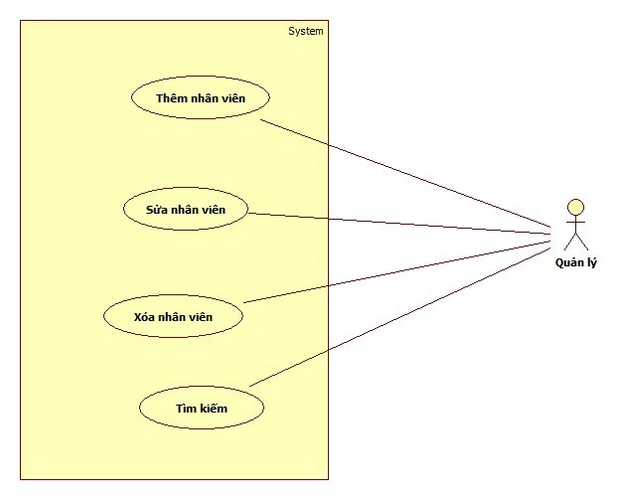

**Hình 4. Sơ đồ phân rã Usecase quản lý nhân viên**

**Sơ đồ phân rã Usecase quản lý loại xe nâng**

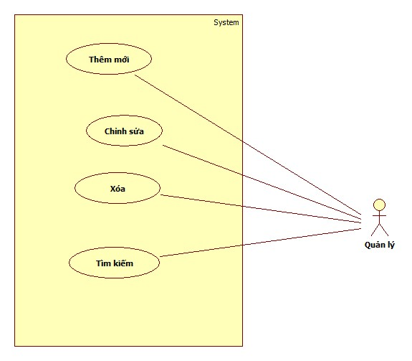

**Hình 5. Sơ đồ phân rã Usecase quản lý loại xe nâng**

**Sơ đồ phân rã Usecase quản lý loại linh kiện**

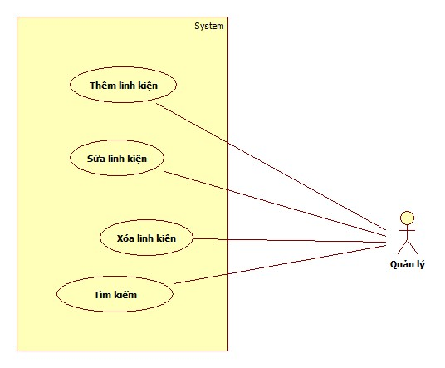

**Hình 6. Sơ đồ phân rã Usecase quản lý loại linh kiện**

**Sơ đồ phân rã Usecase quản lý loại dịch vụ bảo trì**

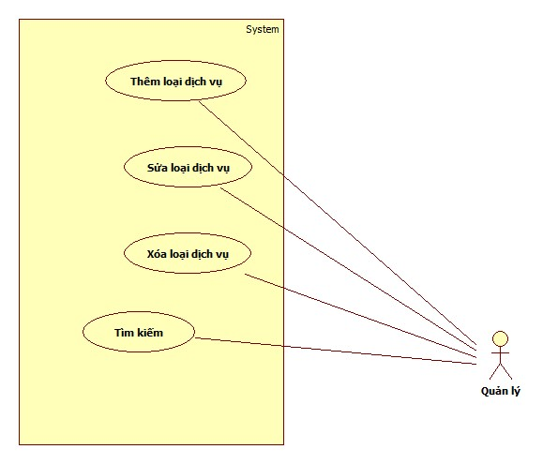

**Hình 7. Sơ đồ phân rã Usecase quản lý loại dịch vụ bảo trì**

**Sơ đồ phân rã Usecase quản lý khách hàng**

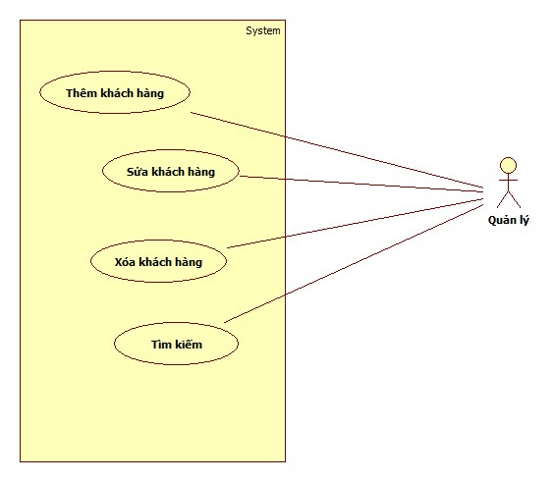

**Hình 8. Sơ đồ phân rã Usecase quản lý khách hàng**

**Sơ đồ phân rã Usecase quản lý hoạt động bảo trì**

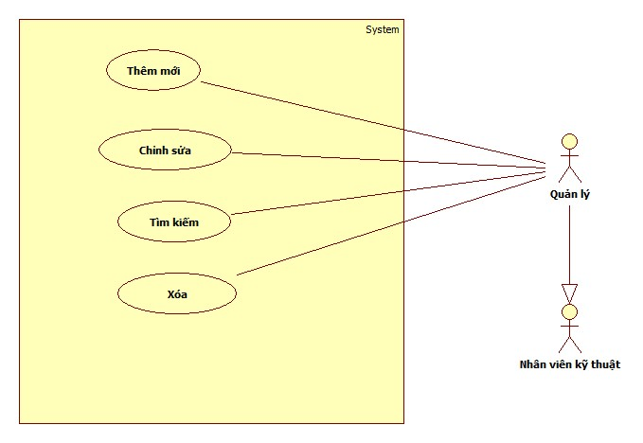

**Hình 9. Sơ đồ phân rã Usecase quản lý hoạt động bảo trì**

**Sơ đồ phân rã Usecase quản lý hãng sản xuất**

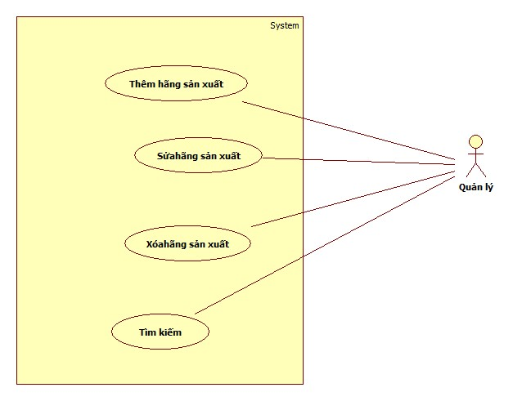

**Hình 10. Sơ đồ phân rã Usecase quản lý hãng sản xuất**

**Sơ đồ phân rã Usecase quản lý hóa đơn**

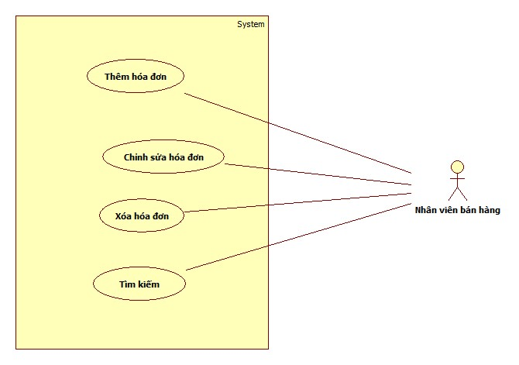

**Hình 11. Sơ đồ phân rã Usecase quản lý hóa đơn**

#### **Đặc tả Usecase**

**Bảng 4. Usecase Đăng nhập**

|  |
| --- |
| Tên Usecase: Đăng nhập |
| Tác nhân chính: Quản lý,nhân viên thu ngân, nhân viên kỹ thuật |
| Mục đích Usecase:  - Ngăn chặn các truy cập không cho phép vào hệ thống nếu không có tài khoản |
| Điều kiện tiên quyết:  - Trang web hoạt động ổn định |
| Sự kiện kích hoạt:  - Người dùng truy cập vào địa chỉ website |
| Tóm tắt:  - Khi người dùng muốn sử dụng hệ thống trong việc quản lý và báo cáo. |
| Luồng sự kiện chính:  1. Người dùng truy cập vào website  2. Hệ thống hiển thị giao diện đăng nhập quản trị viên  3. Người dùng nhập các thông tin đăng nhập: username (Admin(quản lý), nhân viên kỹ thuật, nhân viên bán hàng (thu ngân)), password.  4. Hệ thống kiểm tra thông tin đăng nhập của người dùng. Nếu không tìm thấy tài khoản người dùng thì thực hiện luồng phụ A1, nếu thông tin đăng nhập không đúng thì thực hiện luồng phụ A2.  5. Hệ thống lưu thông tin token của trình duyệt.  6. Hệ thống dựa vào phân quyền của tài khoản sẽ điều hướng tới giao diện chính.  7. Kết thúc. |
| Luồng phụ:  A1: Không tìm thấy tài khoản người dùng:  1. Hệ thống trở về giao diện đăng nhập.  2. Kết thúc luồng phụ A1.  A2: Thông tin đăng nhập không hợp lệ:  1.Hệ thống trở về giao diện đăng nhập.  2. Kết thúc luồng phụ A2. |
|  |

**Bảng 5. Usecase Quản lý sản phẩm**

|  |
| --- |
| Tên Usecase: Quản lý thông tin sản phẩm |
| Tác nhân chính: Quản lý(Admin) |
| Mục đích Usecase:  - Thực hiện các nghiệp vụ quản lý về thông tin sản phẩm |
| Điều kiện tiên quyết:  - Admin đã đăng nhập vào hệ thống website |
| Sự kiện kích hoạt:  - Admin chọn danh mục quản lý sản phẩm. |
| Tóm tắt:  - Khi Quản lý muốn thực hiện thêm sản phẩm, chỉnh sửa thông tin sản phẩm, xóa sản phẩm, tìm kiếm thông tin sản phẩm |
| Luồng sự kiện chính:  *Tìm kiếm sản phẩm:*  1. Quản lý nhập từ khóa vào ô tìm kiếm  2. Hệ thống lọc trong danh sách sản phẩm đang hiện có nếu không tìm thấy sản phẩm sẽ hiển thị thông báo tại bảng hiển thị danh sách sản phẩm ―Không có sản phẩm nào được tìm thấy.  3. Nếu có kết quả trùng với từ khóa, hệ thống sẽ hiển thị chi tiết thông tin sản phẩm đó.  4. Kết thúc.  *Thêm sản phẩm mới:*  1. Quản lý chọn nút ―Thêm sản phẩm.  2. Điền các thông tin của sản phẩm mới.  3. Chọn nút ―Thêm.  4. Hệ thống sẽ kiểm tra thông tin vừa nhập với dữ liệu sản phẩm đã có, nếu đã sai thì sẽ hiển thị thông báo ―tên sản phẩm không thể trùng thì thực hiện luồng phụ A1.  5. Nếu đúng, hệ thống sẽ lưu thông tin sản phẩm mới lại.  6. Hiển thị giao diện danh sách nhân phẩm.  7. Kết thúc.  *Chỉnh sửa thông tin sản phẩm:*  1. Quản lý chọn nút ―sửa ở cuối dòng hiển thị thông tin sản phẩm trong danh sách liệt kê các sản phẩm.  2. Hệ thống sẽ load thông tin của sản phẩm ở giao diện chỉnh sửa thông tin sản phẩm.  3. Quản lý chọn thông tin cần chỉnh sửa, chỉnh sửa rồi chọn nút ―Lưu.  4. Nếu người dùng chọn ―Hủy, hệ thống sẽ không thực hiện thao tác cập nhật.  5. Khi dùng chọn nút ―Lưu, hệ thống sẽ cập nhật thông tin đã chỉnh sửa vào sản phẩm được chọn, sau đó hiển thị thông báo cập nhật thành công. 6. Hiển thị lại giao diện danh sách các sản phẩm.  7. Kết thúc.  *Xóa thông tin sản phẩm:*  1. Quản lý chọn nút ―xóa ở cuối dòng hiển thị sản phẩm trong danh sách liệt kê các sản phẩm.  2. Hệ thống hiển thị thông báo xác nhận xóa sản phẩm. Nếu người dùng chọn ―Hủy, hệ thống sẽ không thực hiện thao tác xóa.  3. Người dùng chọn nút ―OK, hệ thống sẽ xóa sản phẩm đã được chọn. Nếu sản phẩm đang được liên kết đến dữ liệu khác và thao tác xóa không thành công thì thực hiện luồng phụ A2.  4. Nếu xóa thành công, hệ thống sẽ thông báo xóa thành công.  5. Hiển thị lại giao diện danh sách các sản phẩm.  6. Kết thúc. |
| Luồng phụ:  A1: Không tìm thấy tài khoản người dùng:  1. Hệ thống trở về giao diện đăng nhập.  2. Kết thúc luồng phụ A1.  A2: Thông tin đăng nhập không hợp lệ:  1.Hệ thống trở về giao diện đăng nhập.  2. Kết thúc luồng phụ A2. |
| Trường hợp ngoại lệ: |

**Bảng 6. Usecase Quản lí thông tin nhân viên**

|  |
| --- |
| Tên Usecase: Quản lý thông tin nhân viên |
| Tác nhân chính: Quản lý(Admin) |
| Mục đích Usecase:  - Thực hiện các nghiệp vụ quản lý về thông tin nhân viên. |
| Điều kiện tiên quyết:  - Admin đã đăng nhập vào hệ thống website. |
| Sự kiện kích hoạt:  - Admin chọn danh mục quản lý nhân viên. |
| Tóm tắt:  - Khi Quản lý muốn thực hiện thêm nhân viên, chỉnh sửa thông tin nhân viên, xóa nhân viên, tìm kiếm thông tin nhân viên |
| Luồng sự kiện chính:  *Tìm kiếm nhân viên:*  1. Quản lý nhập từ khóa vào ô tìm kiếm  2. Hệ thống lọc trong danh sách nhân viên đang hiện có nếu không tìm thấy nhân viên sẽ hiển thị thông báo tại bảng hiển thị danh sách thông tin nhân viên ―Không có nhân viên nào được tìm thấy.  3. Nếu có kết quả trùng với từ khóa, hệ thống sẽ hiển thị chi tiết thông tin nhân viên đó.  4. Kết thúc.  *Thêm nhân viên mới:*  1. Quản lý chọn nút ―Thêm nhân viên.  2. Điền các thông tin của nhân viên mới.  3. Chọn nút ―Thêm.  4. Hệ thống sẽ kiểm tra thông tin vừa nhập với dữ liệu nhân viên đã có, nếu đã sai thì sẽ hiển thị thông báo ―số điện thoại, email nhân viên không thể trùng thì thực hiện luồng phụ A1.  5. Nếu đúng, hệ thống sẽ lưu thông tin sản phẩm mới lại.  6. Hiển thị giao diện danh sách thông tin nhân viên.  7. Kết thúc.  *Chỉnh sửa thông tin nhân viên:*  1. Quản lý chọn nút ―sửa ở cuối dòng hiển thị thông tin nhân viên trong danh sách liệt kê các nhân viên.  2. Hệ thống sẽ load thông tin của nhân viên ở giao diện chỉnh sửa thông tin nhân viên.  3. Quản lý chọn thông tin cần chỉnh sửa, chỉnh sửa rồi chọn nút ―Lưu.  4. Nếu người dùng chọn ―Hủy, hệ thống sẽ không thực hiện thao tác cập nhật.  5. Khi dùng chọn nút ―Lưu, hệ thống sẽ cập nhật thông tin đã chỉnh sửa vào nhân viên được chọn, sau đó hiển thị thông báo cập nhật thành công. 6. Hiển thị lại giao diện danh sách các nhân viên.  7. Kết thúc.  *Xóa thông tin sản phẩm:*  1. Quản lý chọn nút ―xóa ở cuối dòng hiển thị nhân viên trong danh sách liệt kê các nhân viên.  2. Hệ thống hiển thị thông báo xác nhận xóa nhân viên. Nếu người dùng chọn ―Hủy, hệ thống sẽ không thực hiện thao tác xóa.  3. Người dùng chọn nút ―OK, hệ thống sẽ xóa nhân viên đã được chọn. Nếu nhân viên đang được liên kết đến dữ liệu khác và thao tác xóa không thành công thì thực hiện luồng phụ A2.  4. Nếu xóa thành công, hệ thống sẽ thông báo xóa thành công.  5. Hiển thị lại giao diện danh sách các thông tin.  6. Kết thúc. |
| Luồng phụ:  A1: Không tìm thấy tài khoản người dùng:  1. Hệ thống trở về giao diện đăng nhập.  2. Kết thúc luồng phụ A1.  A2: Thông tin đăng nhập không hợp lệ:  1.Hệ thống trở về giao diện đăng nhập.  2. Kết thúc luồng phụ A2. |
| Trường hợp ngoại lệ: |

**Bảng 7. Usecase quản lí lịch hoạt động**

|  |
| --- |
| Tên Usecase: Quản lý lịch hoạt động bảo trì |
| Tác nhân chính: Quản lý(Admin), Nhân viên bán hàng |
| Mục đích Usecase:  - Thực hiện các nghiệp vụ quản lý về lịch hoạt động bảo trì. |
| Điều kiện tiên quyết:  - Admin, nhân viên bán hàng đã đăng nhập vào hệ thống website. |
| Sự kiện kích hoạt:  - Admin/nhân viên chọn danh mục quản lý lịch hoạt động. |
| Tóm tắt:  - Khi Quản lý/Nhân viên bán hàng muốn thực hiện thêm lịch hoạt động, chỉnh sửa thông tin lịch hoạt động, xóa lịch hoạt động, tìm kiếm lịch hoạt động. |
| Luồng sự kiện chính:  *Tìm kiếm thông tin lịch hoạt động bảo trì:*  1. Quản lý nhập từ khóa vào ô tìm kiếm  2. Hệ thống lọc trong danh sách lịch đang hiện có nếu không tìm thấy lịch sẽ hiển thị thông báo tại bảng hiển thị danh sách lịch ―Không có lịch nào được tìm thấy.  3. Nếu có kết quả trùng với từ khóa, hệ thống sẽ hiển thị chi tiết thông tin lịch hoạt động đó.  4. Kết thúc.  *Thêm lịch mới:*  1. Quản lý chọn nút ―Thêm.  2. Điền các thông tin của lịch hoạt động mới.  3. Chọn nút ―Thêm.  4. Hệ thống sẽ kiểm tra thông tin vừa nhập với dữ liệu lịch đã có, nếu đã sai thì sẽ hiển thị thông báo ― tên lịch hoạt động không thể trùng thì thực hiện luồng phụ A1.  5. Nếu đúng, hệ thống sẽ lưu thông tin mới lại.  6. Hiển thị giao diện danh sách thông tin lịch hoạt động.  7. Kết thúc.  *Chỉnh sửa thông tin lịch hoạt động:*  1. Quản lý chọn nút ―sửa ở cuối dòng hiển thị thông tin trong danh sách liệt kê các lịch hoạt động.  2. Hệ thống sẽ load thông tin của lịch hoạt động ở giao diện chỉnh sửa thông tin.  3. Quản lý chọn thông tin cần chỉnh sửa, chỉnh sửa rồi chọn nút ―Lưu.  4. Nếu người dùng chọn ―Hủy, hệ thống sẽ không thực hiện thao tác cập nhật.  5. Khi dùng chọn nút ―Lưu, hệ thống sẽ cập nhật thông tin đã chỉnh sửa vào thông tin lịch hoạt động được chọn, sau đó hiển thị thông báo cập nhật thành công. 6. Hiển thị lại giao diện danh sách lịch hoạt động.  7. Kết thúc.  *Xóa thông tin lịch hoạt động bảo trì:*  1. Quản lý chọn nút ―xóa ở cuối dòng hiển thị trong danh sách liệt kê các lịch hoạt động.  2. Hệ thống hiển thị thông báo xác nhận xóa lịch. Nếu người dùng chọn ―Hủy, hệ thống sẽ không thực hiện thao tác xóa.  3. Người dùng chọn nút ―OK, hệ thống sẽ xóa lịch đã được chọn. Nếu lịch đang được liên kết đến dữ liệu khác và thao tác xóa không thành công thì thực hiện luồng phụ A2.  4. Nếu xóa thành công, hệ thống sẽ thông báo xóa thành công.  5. Hiển thị lại giao diện danh sách các lịch.  6. Kết thúc. |
| Luồng phụ:  A1: Không tìm thấy tài khoản người dùng:  1. Hệ thống trở về giao diện đăng nhập.  2. Kết thúc luồng phụ A1.  A2: Thông tin đăng nhập không hợp lệ:  1.Hệ thống trở về giao diện đăng nhập.  2. Kết thúc luồng phụ A2. |
| Trường hợp ngoại lệ: |

**Sơ đồ tuần tự**

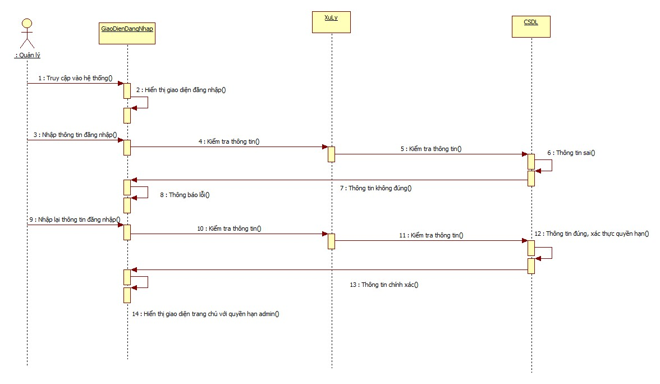

**Hình 12. Sơ đồ tương tác đối tượng Usecase đăng nhập**

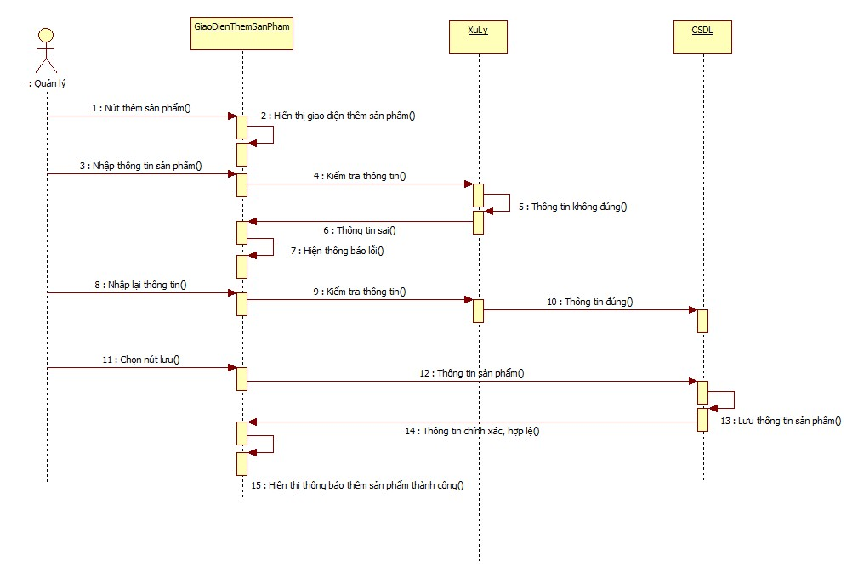

**Hình 13. Sơ đồ tương tác đối tượng Usecase Thêm Sản Phẩm**

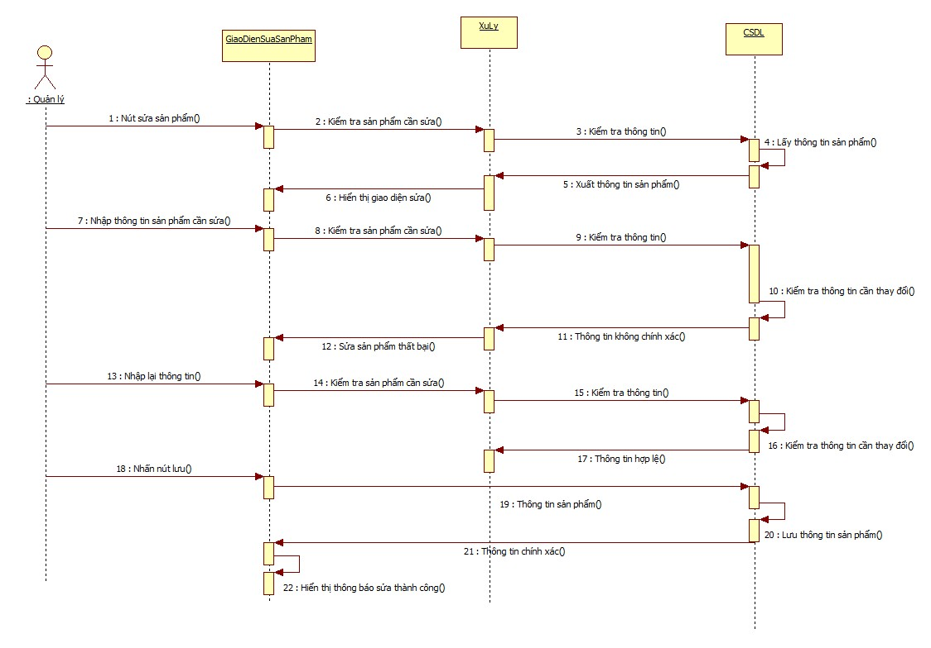

**Hình 14. Sơ đồ tương tác đối tượng Usecase Sửa Sản Phẩm**

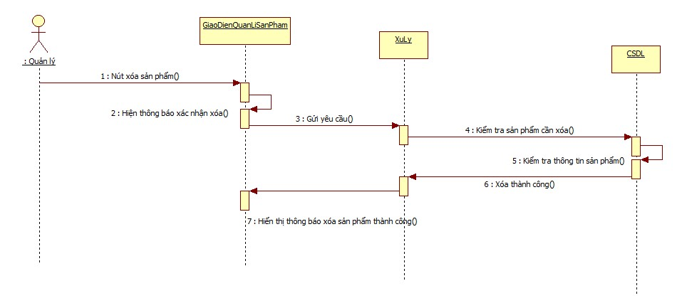

**Hình 15. Sơ đồ tương tác đối tượng Usecase Xóa Sản Phẩm**

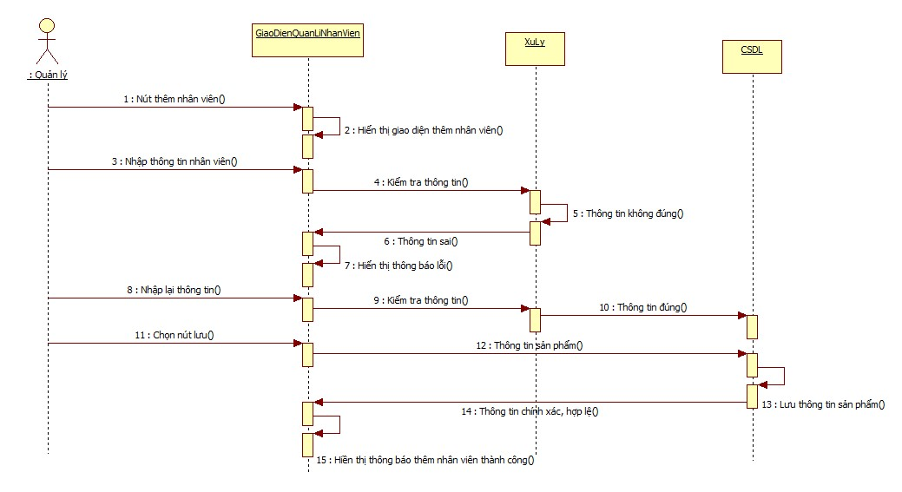

**Hình 16. Sơ đồ tương tác đối tượng Usecase Thêm Nhân Viên**

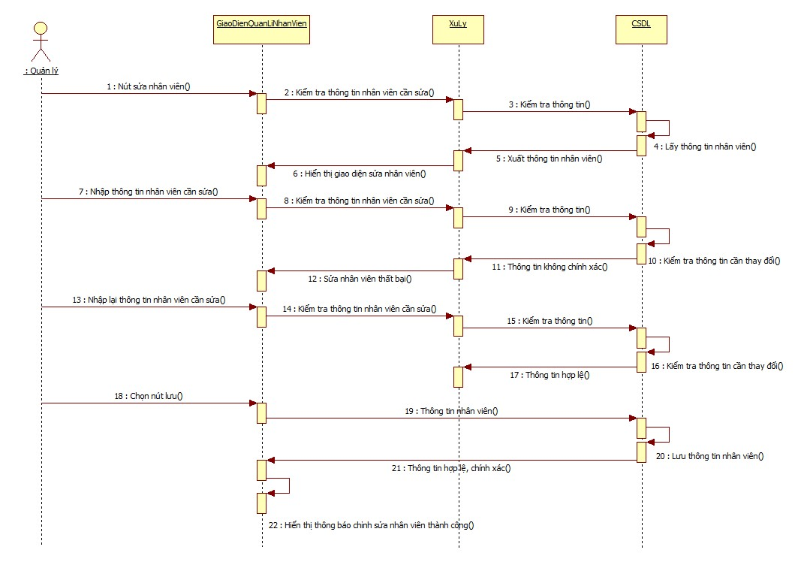

**Hình 17. Sơ đồ tương tác đối tượng Usecase Sửa Nhân viên**

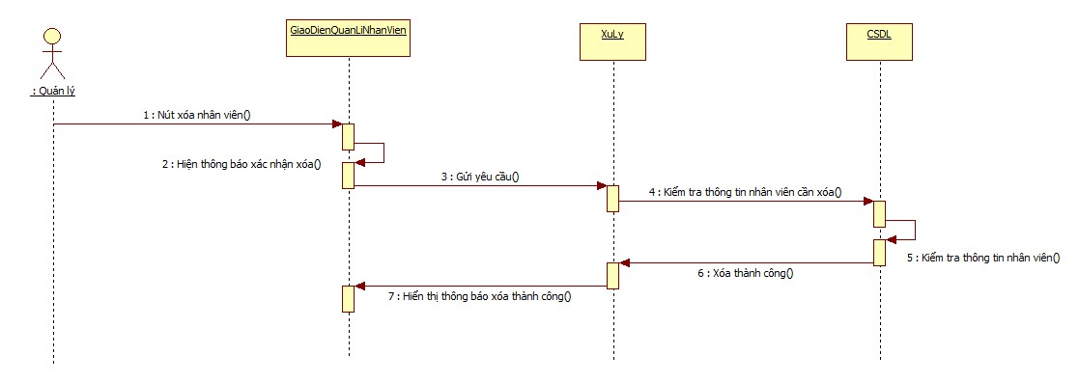

**Hình 18. Sơ đồ tương tác đối tượng Usecase Xóa Nhân viên**

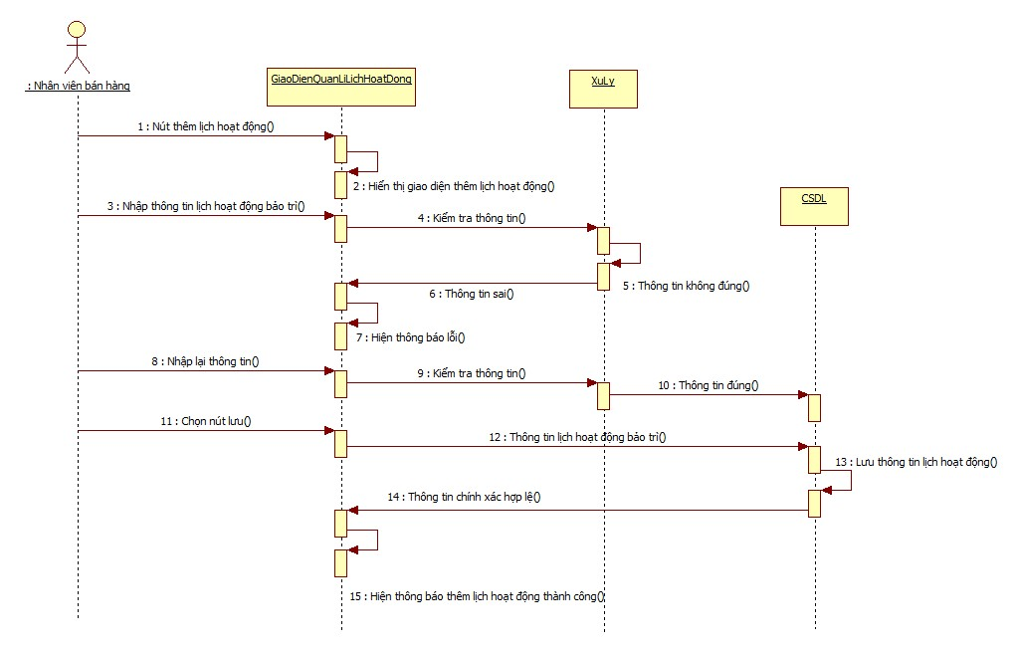

**Hình 19. Sơ đồ tương tác đối tượng Usecase thêm lịch hoạt động bảo trì**

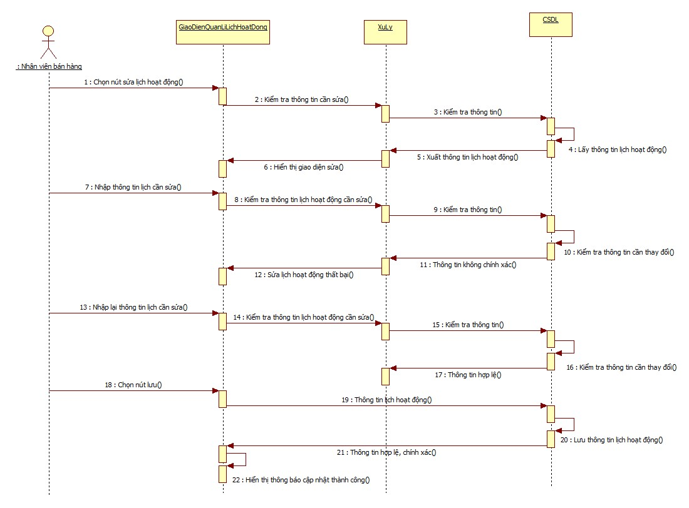

**Hình 20. Sơ đồ tương tác đối tượng Usecase Sửa lịch hoạt động bảo trì**

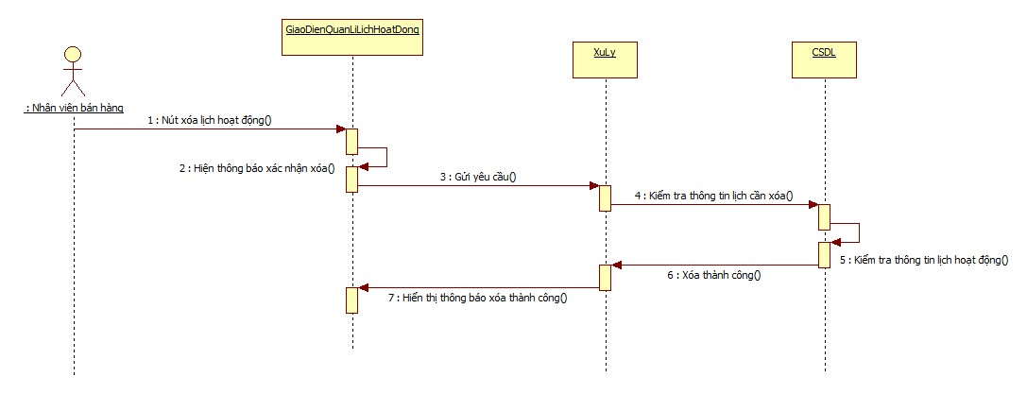

**Hình 21. Sơ đồ tương tác đối tượng Usecase Xóa lịch hoạt động bảo trì**

1. **Sơ đồ lớp**

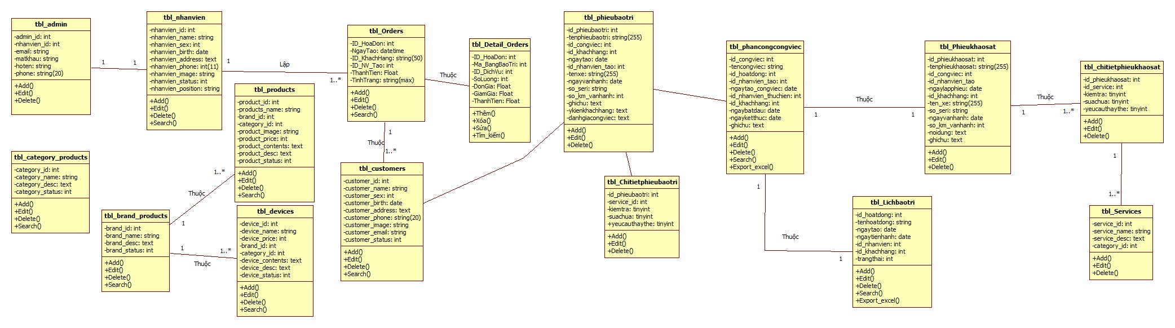

**Hình 22. Sơ đồ lớp**

#### **Sơ đồ quan hệ**

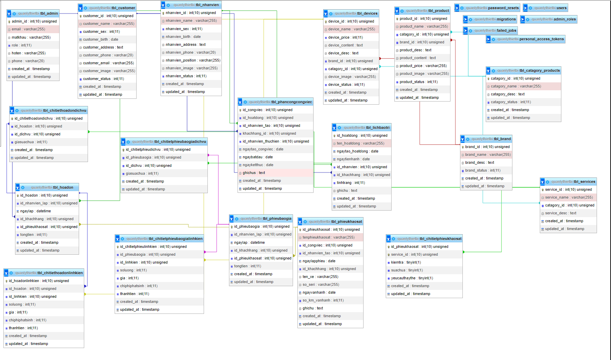

**Hình 23. Sơ đồ quan hệ diagram**

1. **THIẾT KẾ**
2. **Thiết kế cơ sở dữ liệu**

**Bảng 8. Bảng Danh mục sản phẩm**

|  |  |  |  |  |
| --- | --- | --- | --- | --- |
| **STT** | **Trường** | **Kiểu dữ liệu** | **Mô tả** | **Ghi chú** |
| 1 | **Category_id** | Integer | Mã danh mục | Primary Key |
| 2 | Category_name | Varchar(255) | Tên danh mục |  |
| 3 | Category_status | Integer | Trạng thái danh mục |  |
| 4 | Category_desc | Text | Mô tả |  |

**Bảng 9. Bảng Hãng sản xuất**

|  |  |  |  |  |
| --- | --- | --- | --- | --- |
| **STT** | **Trường** | **Kiểu dữ liệu** | **Mô tả** | **Ghi chú** |
| 1 | **Brand_id** | Integer | Mã hãng sản xuất | Primary Key |
| 2 | Brand_name | Varchar(255) | Tên hãng sản xuất |  |
| 3 | Brand_status | Integer | Trạng thái |  |
| 4 | Brand_desc | Text | Mô tả |  |

**Bảng 10. Bảng Sản Phẩm**

|  |  |  |  |  |
| --- | --- | --- | --- | --- |
| **STT** | **Trường** | **Kiểu dữ liệu** | **Mô tả** | **Ghi chú** |
| 1 | **Product_id** | Integer | Mã sản phẩm | Primary Key |
| 2 | Product_name | Varchar(255) | Tên sản phẩm |  |
| 3 | Brand_id | Integer | Mã hãng sản xuất |  |
| 4 | Category_id | Integer | Mã danh mục |  |
| 5 | Product_Image | Varchar(255) | Hình ảnh |  |
| 6 | Product_Price | Integer | Giá sản phẩm |  |
| 7 | Product_Content | Text | Nội dung sản phẩm |  |
| 8 | Product_Desc | Text | Mô tả |  |
| 9 | Product_status | Integer | Trạng thái |  |

**Bảng 11. Bảng Nhân viên**

|  |  |  |  |  |
| --- | --- | --- | --- | --- |
| **STT** | **Trường** | **Kiểu dữ liệu** | **Mô tả** | **Ghi chú** |
| 1 | **Nhanvien_id** | Integer | Mã nhân viên | Primary Key |
| 2 | Nhanvien_name | Varchar(255) | Tên nhân viên |  |
| 3 | Nhanvien_birth | Date | Ngày sinh |  |
| 4 | Nhanvien_phone | Integer | Số điện thoại |  |
| 5 | Nhanvien_image | Varchar(255) | Hình ảnh nhân viên |  |
| 6 | Nhanvien_address | Varchar(255) | Địa chỉ |  |
| 7 | Nhanvien_position | Varchar(255) | Vị trí |  |
| 8 | Nhanvien_sex | Integer | Giới tính |  |
| 9 | Nhanvien_status | Integer | Trạng thái |  |

**Bảng 12. Bảng Khách hàng**

|  |  |  |  |  |
| --- | --- | --- | --- | --- |
| **STT** | **Trường** | **Kiểu dữ liệu** | **Mô tả** | **Ghi chú** |
| 1 | **Customer_id** | Integer | Mã khách hàng | Primary Key |
| 2 | Customer _name | Varchar(255) | Tên khách hàng |  |
| 3 | Customer _birth | Date | Ngày sinh |  |
| 4 | Customer_phone | Integer | Số điện thoại |  |
| 5 | Customer_image | Varchar(255) | Hình ảnh nhân viên |  |
| 6 | Customer_address | Varchar(255) | Địa chỉ |  |
| 7 | Email | Varchar(255) | Email |  |
| 8 | Customer_sex | Integer | Giới tính |  |
| 9 | Customer_status | Integer | Trạng thái |  |

**Bảng 13. Bảng Thiết Bị /Linh Kiện**

|  |  |  |  |  |
| --- | --- | --- | --- | --- |
| **STT** | **Trường** | **Kiểu dữ liệu** | **Mô tả** | **Ghi chú** |
| 1 | **Device_id** | Integer | Mã thiết bị | Primary Key |
| 2 | Device_name | Varchar(255) | Tên thiết bị |  |
| 3 | Device_Price | Integer | Giá cả |  |
| 4 | Brand_id | Integer | Mã hãng sản xuất |  |
| 5 | Category_id | Integer | Mã danh mục |  |
| 6 | Device_desc | Varchar(255) | Mô tả |  |
| 7 | Device_content | Varchar(255) | Nội dung |  |
| 8 | Device_status | Integer | Trạng thái |  |

**Bảng 14. Bảng Dịch vụ**

|  |  |  |  |  |
| --- | --- | --- | --- | --- |
| **STT** | **Trường** | **Kiểu dữ liệu** | **Mô tả** | **Ghi chú** |
| 1 | **Service_id** | Integer | Mã dịch vụ | Primary Key |
| 2 | Service _name | Varchar(255) | Tên thiết bị |  |
| 5 | Category_id | Integer | Mã danh mục |  |
| 6 | Device_desc | Varchar(255) | Mô tả |  |

**Bảng 15. Bảng Lịch Hoạt động bảo trì**

|  |  |  |  |  |
| --- | --- | --- | --- | --- |
| **STT** | **Trường** | **Kiểu dữ liệu** | **Mô tả** | **Ghi chú** |
| 1 | **Id_hoatdong** | Integer | Mã hoạt động | Primary Key |
| 2 | Tenhoatdong | Varchar(255) | Tên hoạt động |  |
| 3 | Ngaytao | Date | Ngày tạo |  |
| 4 | Ngaytienhanh | Date | Ngày tiến hành |  |
| 5 | Id_nhanvien | Integer | Mã nhân viên |  |
| 6 | Id_khachhang | Integer | Mã khách hàng |  |
| 7 | Trangthai | Integer | Trạng thái |  |

**Bảng 16. Bảng Phân Công Công Việc**

|  |  |  |  |  |
| --- | --- | --- | --- | --- |
| **STT** | **Trường** | **Kiểu dữ liệu** | **Mô tả** | **Ghi chú** |
| 1 | **Id_congviec** | Integer | Mã công việc | Primary Key |
| 2 | Tencongviec | Varchar(255) | Tên công việc |  |
| 3 | Id_hoatdong | Integer | Mã hoạt động |  |
| 4 | Ngaytao_congviec | Date | Ngày tạo |  |
| 5 | Ngaybatdau | Date | Ngày bắt đầu |  |
| 6 | Ngayketthuc | Date | Ngày kết thúc |  |
| 7 | Id_khachhang | Integer | Mã khách hàng |  |
| 8 | Id_nhanvien_tao | Integer | Mã nhân viên tạo |  |
| 9 | Id_nhanvien_thuchien | Integer | Mã nhân viên thực hiện |  |
| 10 | Ghichu | Text | Ghi chú |  |

**Bảng 17. Bảng Phiếu Khảo Sát**

|  |  |  |  |  |
| --- | --- | --- | --- | --- |
| **STT** | **Trường** | **Kiểu dữ liệu** | **Mô tả** | **Ghi chú** |
| 1 | **Id_phieukhaosat** | Integer | Mã phiếu khảo sát | Primary Key |
| 2 | Tenphieukhaosat | Varchar(255) | Tên phiếu khảo sát |  |
| 3 | Id_congviec | Integer | Mã công việc | Foigen Key |
| 4 | Ngaylapphieu | Date | Ngày lập phiếu |  |
| 5 | Id_nhanvien_tao | Integer | Mã nhân viên tạo |  |
| 6 | Id_khachhang | Integer | Mã khách hàng |  |
| 7 | Ten_xe | Varchar(255) | Tên xe |  |
| 8 | So_seri | Varchar(255) | Số seri |  |
| 9 | Ngayvanhanh | Date | Ngày vận hành |  |
| 10 | So_km_vanhanh | Integer(11) | Số km đã đi |  |
| 11 | Ghichu | Text | Ghi chú |  |

**Bảng 18. Bảng Chi Tiết Phiếu Khảo Sát**

|  |  |  |  |  |
| --- | --- | --- | --- | --- |
| **STT** | **Trường** | **Kiểu dữ liệu** | **Mô tả** | **Ghi chú** |
| 1 | **Id_phieukhaosat** | Integer | Mã phiếu khảo sát | Primary Key |
| 2 | **Service_id** | Integer | Mã dịch vụ | Primary Key |
| 3 | Kiemtra | Tinyint | Kiểm tra |  |
| 4 | Suachua | Tinyint | Sửa chữa |  |
| 5 | Yeucauthaythe | Tinyint | Yêu cầu thay thế |  |

**Bảng 19. Bảng Phiếu Bảo Trì**

|  |  |  |  |  |
| --- | --- | --- | --- | --- |
| **STT** | **Trường** | **Kiểu dữ liệu** | **Mô tả** | **Ghi chú** |
| 1 | **Id_phieubaotri** | Integer | Mã phiếu bảo trì | Primary Key |
| 2 | Tenphieubaotri | Varchar(255) | Tên phiếu bảo trì |  |
| 3 | Id_congviec | Integer | Mã công việc | Foigen Key |
| 4 | Ngaytao | Date | Ngày tạo |  |
| 5 | Id_nhanvien_tao | Integer | Mã nhân viên tạo |  |
| 6 | Id_khachhang | Integer | Mã khách hàng |  |
| 7 | Ten_xe | Varchar(255) | Tên xe |  |
| 8 | So_seri | Varchar(255) | Số seri |  |
| 9 | Ngayvanhanh | Date | Ngày vận hành |  |
| 10 | So_km_vanhanh | Integer(11) | Số km đã đi |  |
| 11 | Ghichu | Text | Ghi chú |  |
| 12 | Danhgiacongviec | Text | Đánh giá công việc |  |
| 13 | Ykienkhachhang | Text | Ý kiến khách hàng |  |

**Bảng 20. Bảng Chi Tiết Phiếu Bảo Trì**

|  |  |  |  |  |
| --- | --- | --- | --- | --- |
| **STT** | **Trường** | **Kiểu dữ liệu** | **Mô tả** | **Ghi chú** |
| 1 | **Id_phieubaotri** | Integer | Mã phiếu bảo trì | Primary Key |
| 2 | **Service_id** | Integer | Mã dịch vụ | Primary Key |
| 3 | Kiemtra | Tinyint | Kiểm tra |  |
| 4 | Suachua | Tinyint | Sửa chữa |  |
| 5 | Yeucauthaythe | Tinyint | Yêu cầu thay thế |  |

**Bảng 21. Bảng Phiếu Báo Giá**

|  |  |  |  |  |
| --- | --- | --- | --- | --- |
| **STT** | **Trường** | **Kiểu dữ liệu** | **Mô tả** | **Ghi chú** |
| 1 | **Id_phieubaotri** | Integer | Mã phiếu bảo trì | Primary Key |
| 2 | **Service_id** | Integer | Mã dịch vụ | Primary Key |
| 3 | Kiemtra | Tinyint | Kiểm tra |  |
| 4 | Suachua | Tinyint | Sửa chữa |  |
| 5 | Yeucauthaythe | Tinyint | Yêu cầu thay thế |  |

**Bảng 22. Bảng Hóa Đơn**

|  |  |  |  |  |
| --- | --- | --- | --- | --- |
| **STT** | **Trường** | **Kiểu dữ liệu** | **Mô tả** | **Ghi chú** |
| 1 | **Id_hoadon** | Integer | Mã hóa đơn | Primary Key |
| 2 | Ngaytao | Date | Ngày tạo |  |
| 3 | Id_nhanvien_tao | Integer | Mã nhân viên tạo |  |
| 4 | Id_khachhang | Integer | Mã khách hàng |  |
| 5 | Thanhtien | Int | Thành tiền |  |
| 6 | Tinhtrang | Varchar(255) | Tình trạng |  |

**Bảng 23. Bảng Chi Tiết Hóa Đơn**

|  |  |  |  |  |
| --- | --- | --- | --- | --- |
| **STT** | **Trường** | **Kiểu dữ liệu** | **Mô tả** | **Ghi chú** |
| 1 | **Id_hoadon** | Integer | Mã hóa đơn | Primary Key |
| 2 | **Id_phieubaotri** | Integer | Mã phiếu bảo trì | Primary Key |
| 3 | Id_dichvu | Integer | Mã dịch vụ |  |
| 4 | Dongia | Integer | Đơn giá |  |
| 5 | Giamgia | Integer | Giảm giá |  |
| 6 | Tongtien | Integer | Tổng tiền |  |

**Bảng 24. Bảng Tài khoản**

|  |  |  |  |  |
| --- | --- | --- | --- | --- |
| **STT** | **Trường** | **Kiểu dữ liệu** | **Mô tả** | **Ghi chú** |
| 1 | **Admin_id** | Int | Mã tài khoản | Primary Key |
| 2 | Email | String(255) | Email |  |
| 3 | Hoten | String(255) | Họ tên |  |
| 4 | Id_nhanvien | Integer | Mã nhân viên |  |
| 5 | Matkhau | String(255) | Mật khẩu |  |
| 6 | Sđt | Int(11) | Số điện thoại |  |

1. **Thiết kế giao diện**
   1. **Giao diện đăng nhập**

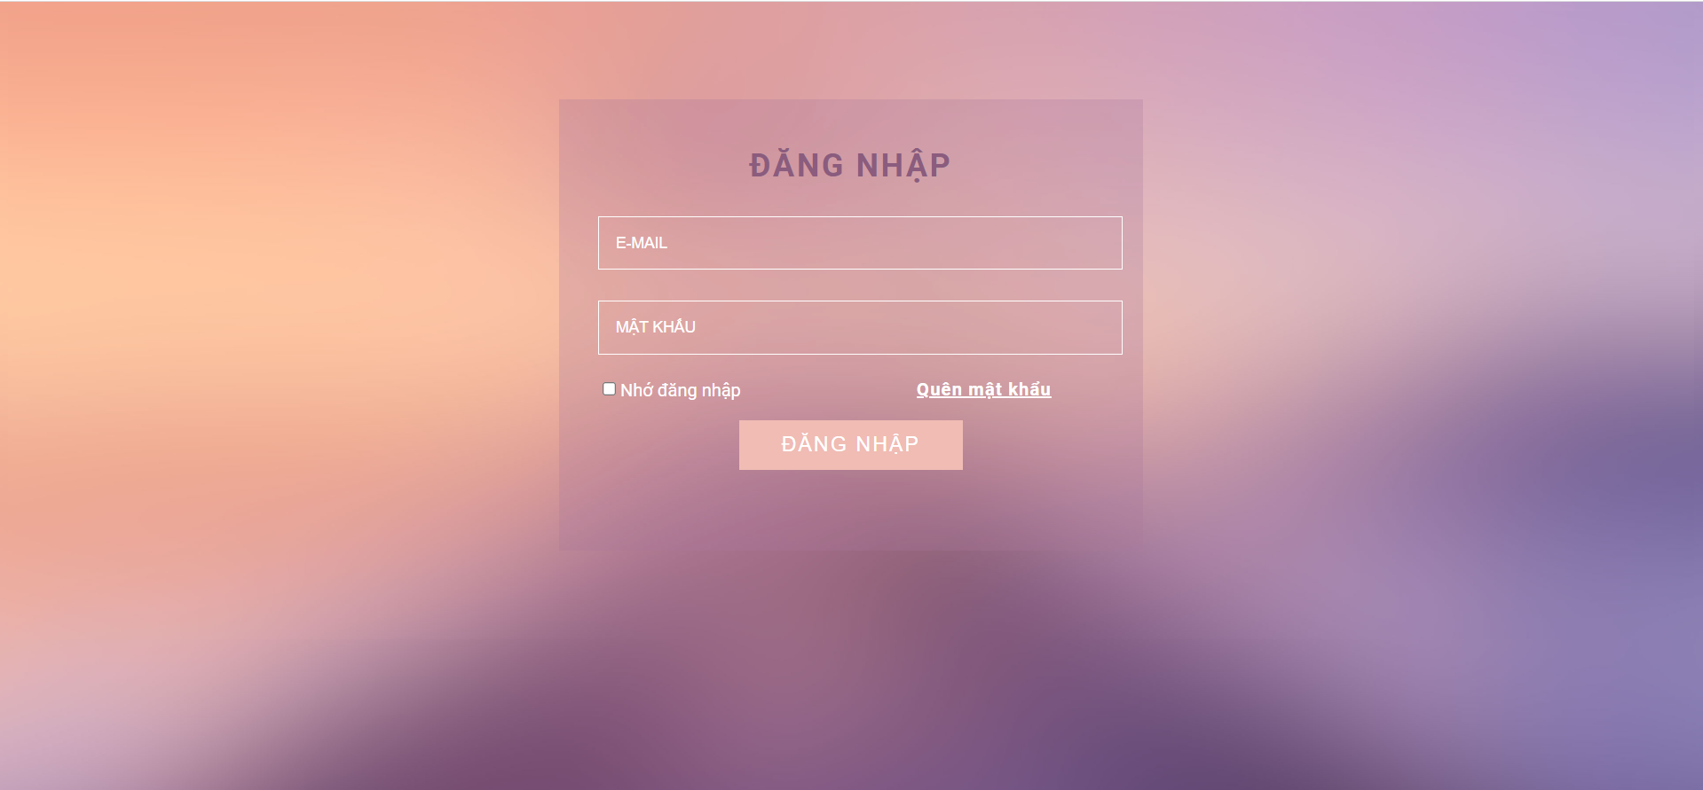

**Hình 24. Giao diện đăng nhập**

* 1. **Giao diện trang chủ**

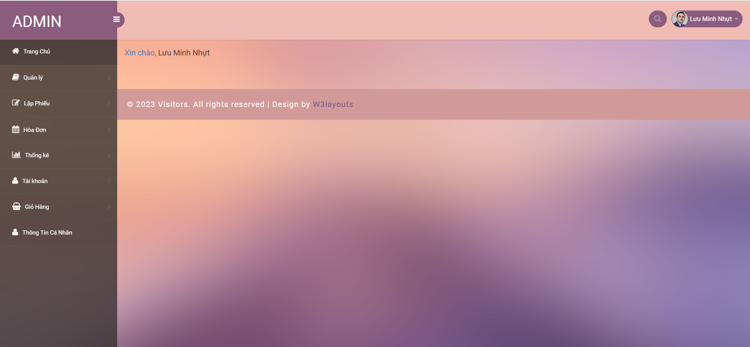

**Hình 25. Giao diện trang chủ**

* 1. **Giao diện quản lí hãng sản xuất**

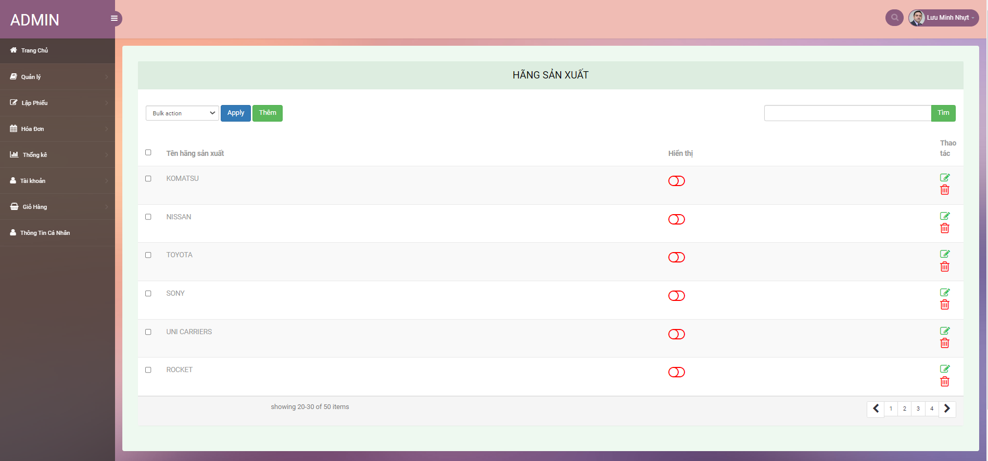

**Hình 26. Giao diện quản lí hãng sản xuất**

* 1. **Giao diện Quản lí danh mục**

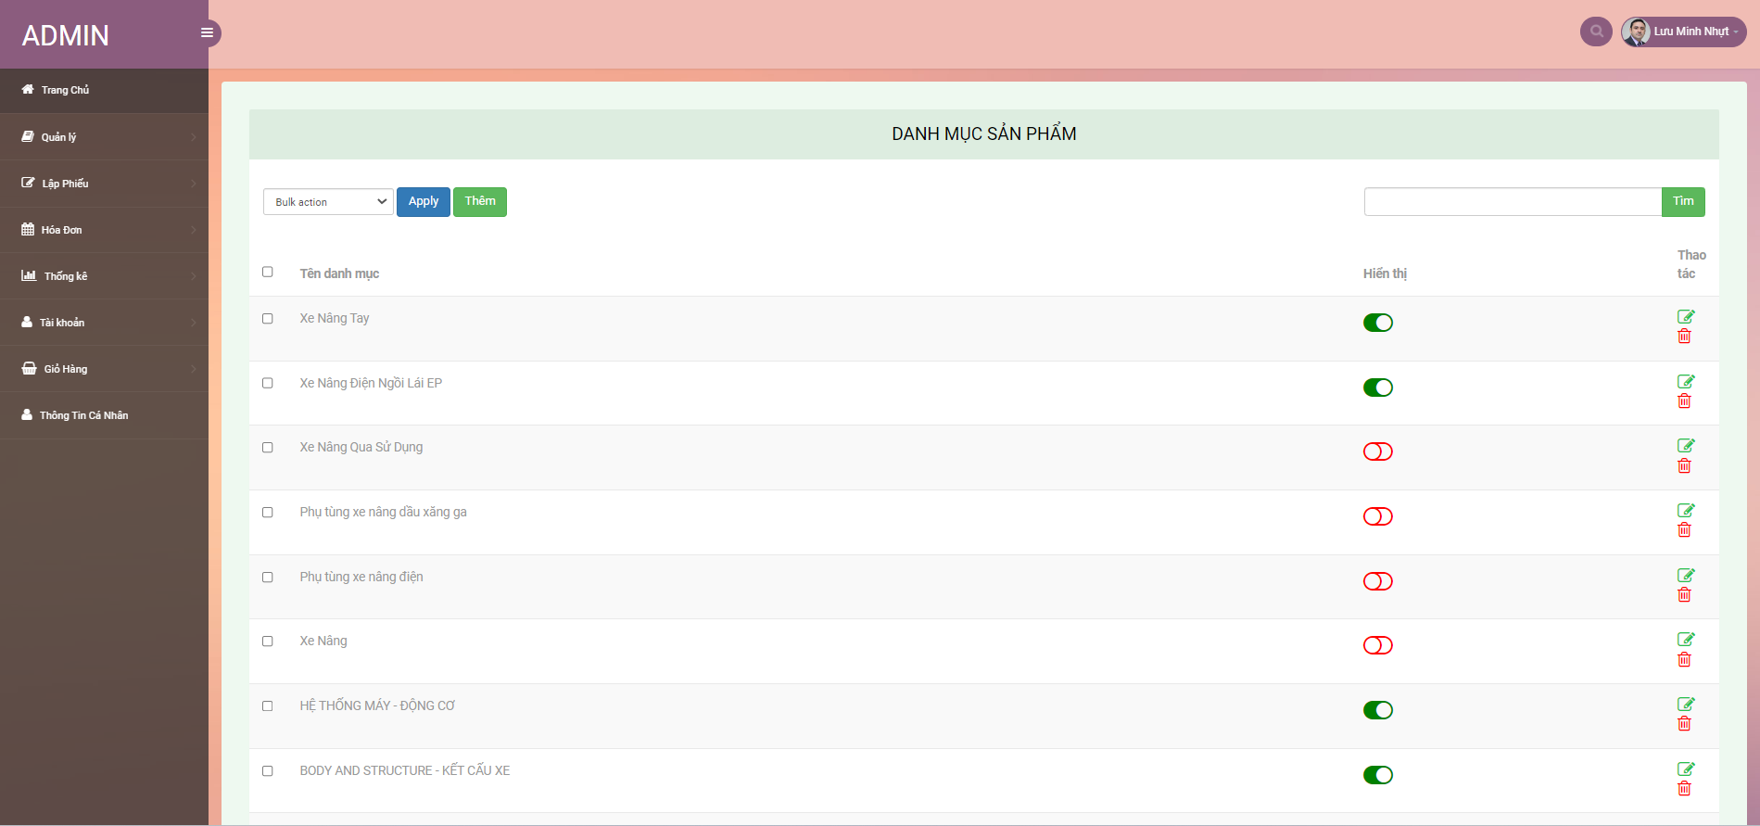

**Hình 27. Giao diện Quản lí danh mục**

* 1. **Giao diện Quản lí nhân viên**

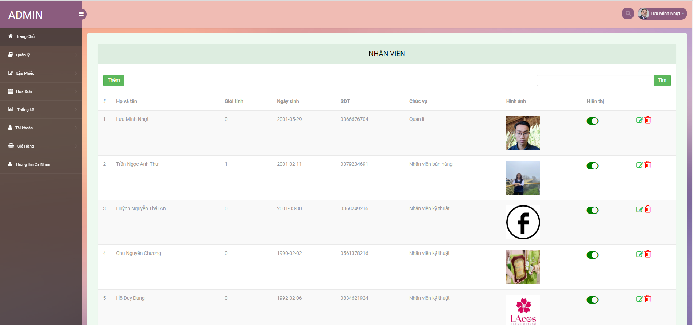

**Hình 28. Giao diện Quản lí nhân viên**

* 1. **Giao diện Quản lí khách hàng**

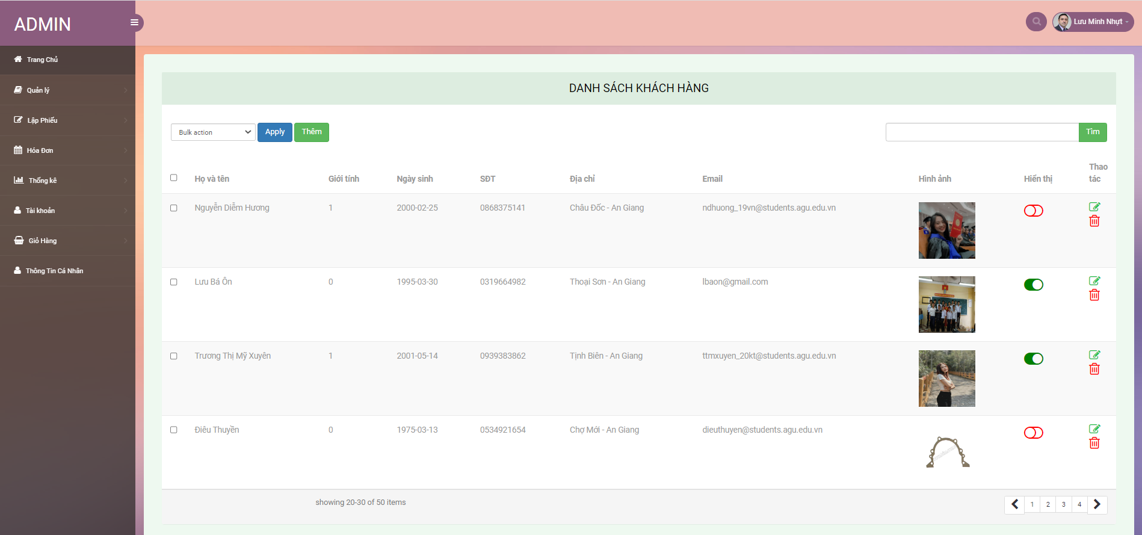

**Hình 29. Giao diện Quản lí khách hàng**

* 1. **Giao diện Quản lí Sản phẩm**

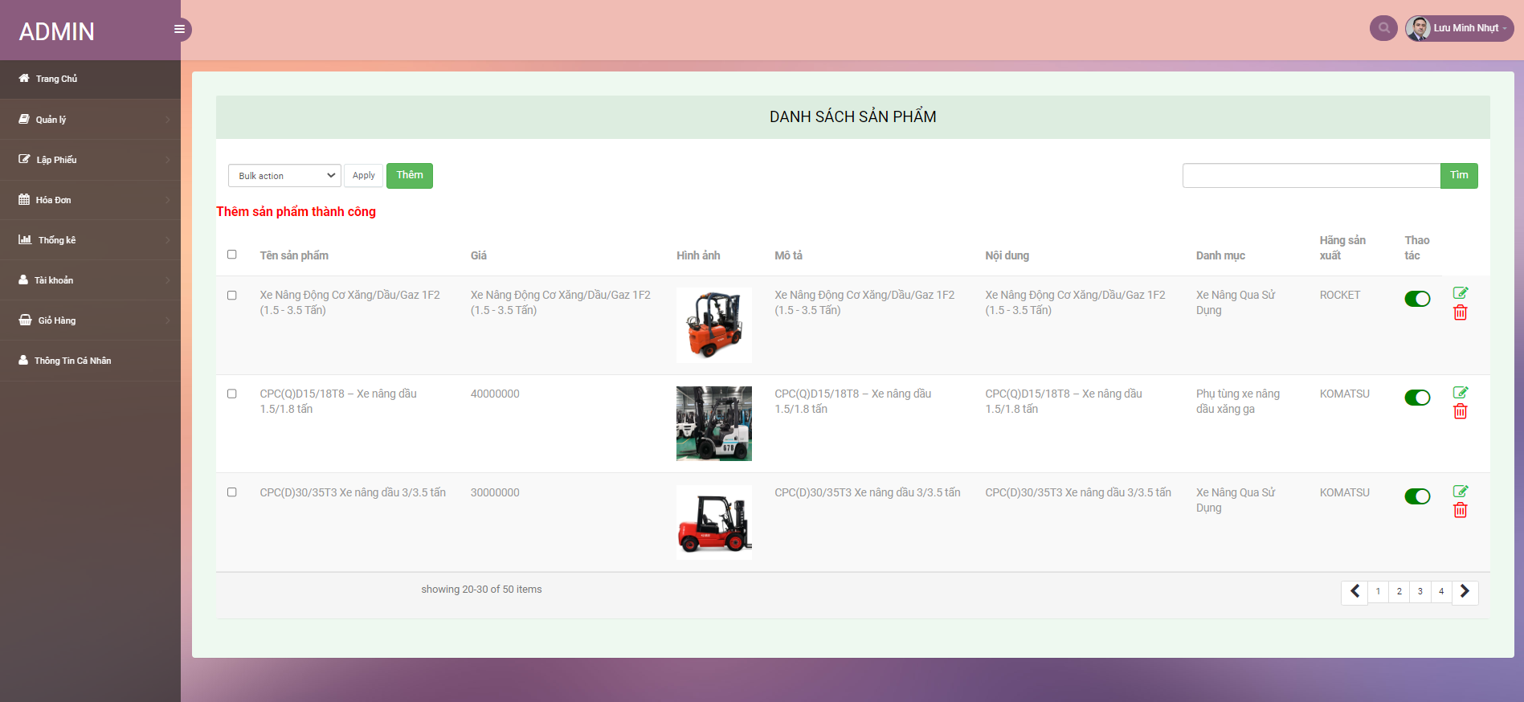

**Hình 30. Giao diện Quản lí Sản phẩm**

* 1. **Giao diện Thêm sản phẩm**

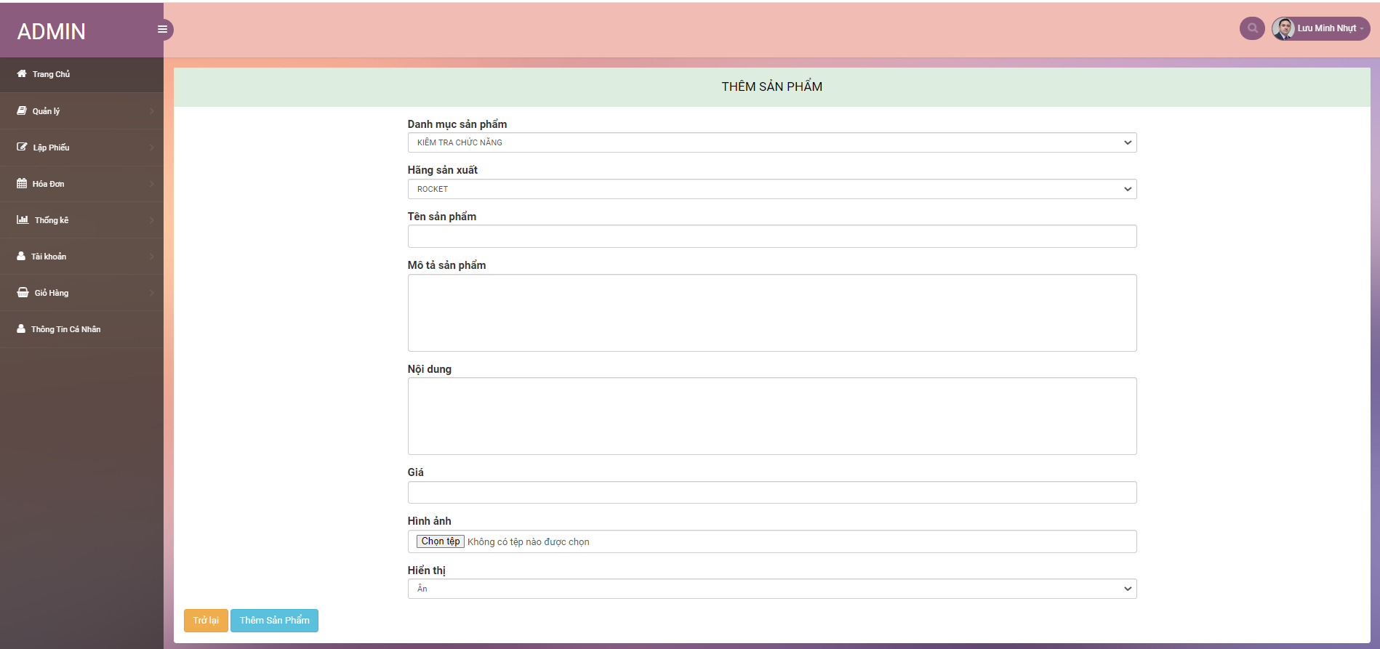

**Hình 31. Giao diện Thêm sản phẩm**

* 1. **Giao diện chỉnh sửa Sản phẩm**

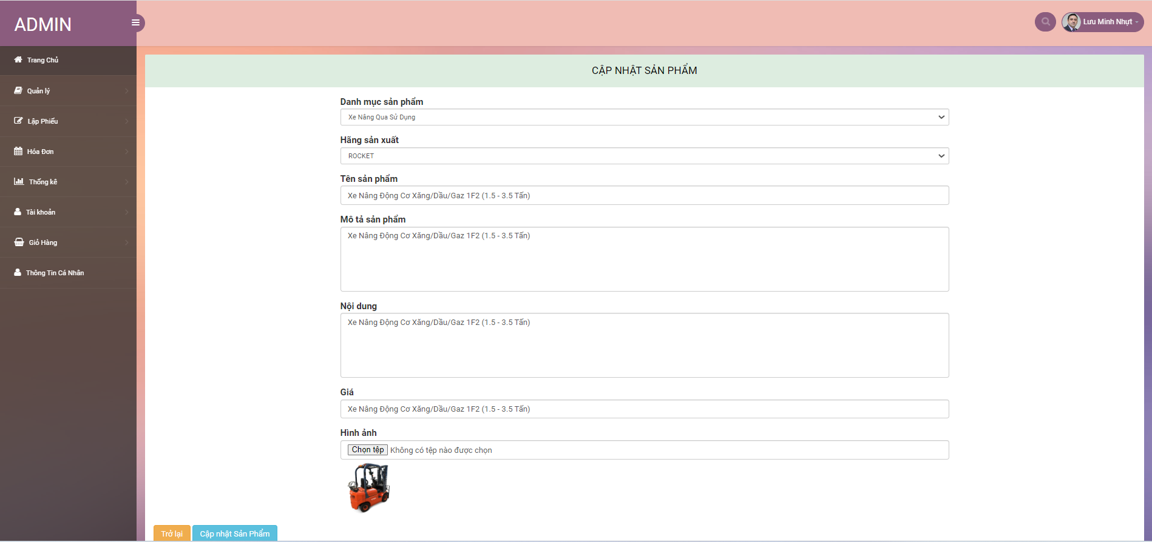

**Hình 32. Giao diện chỉnh sửa Sản phẩm**

* 1. **Giao diện quản lí thiết bị/linh kiện**

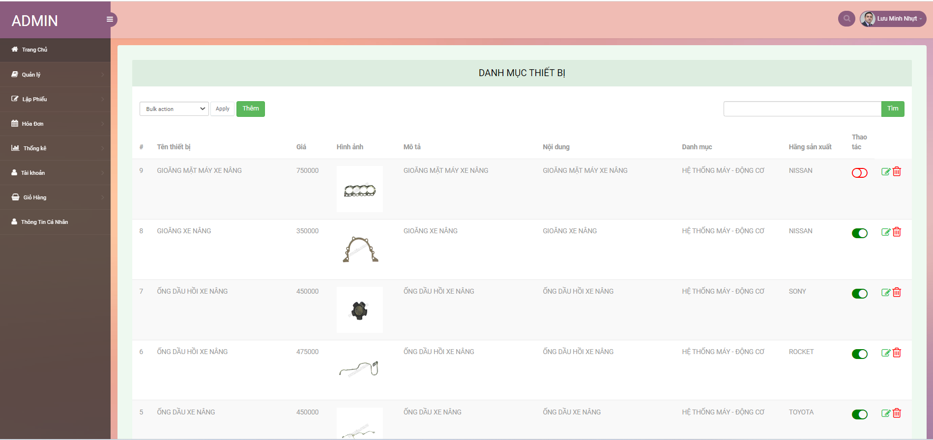

**Hình 33. Giao diện quản lí thiết bị/linh kiện**

* 1. **Giao diện thêm linh kiện – thiết bị**

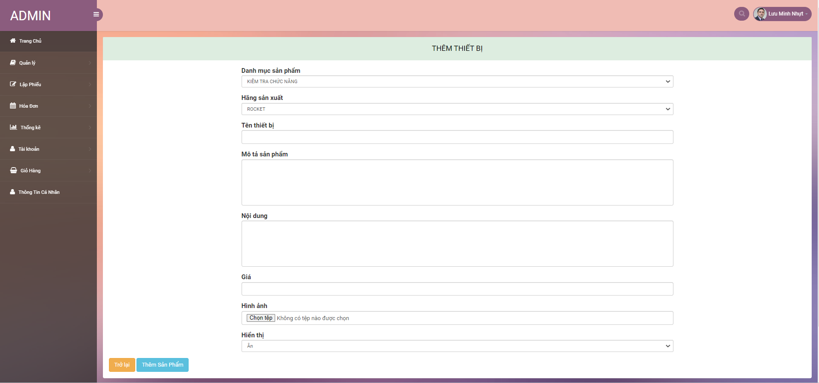

**Hình 34. Giao diện thêm linh kiện – thiết bị**

* 1. **Giao diện quản lí lịch bảo trì thiết bị**

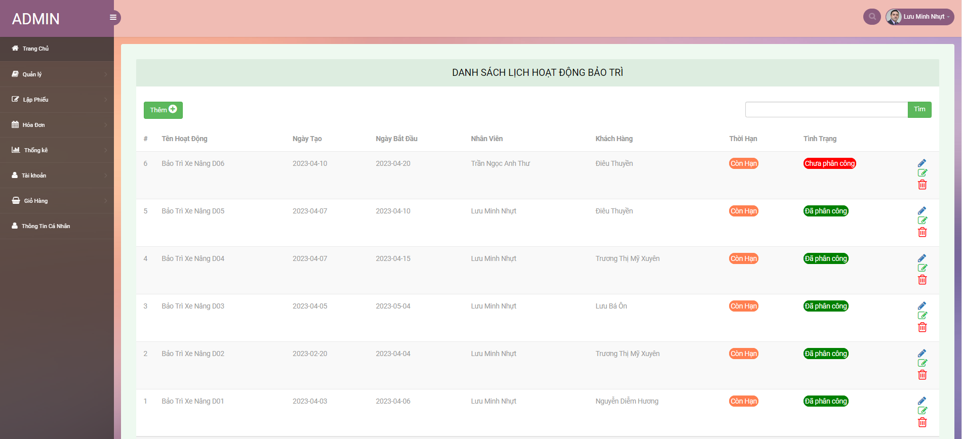

**Hình 35. Giao diện quản lí lịch bảo trì thiết bị**

* 1. **Giao diện thêm lịch bảo trì thiết bị**

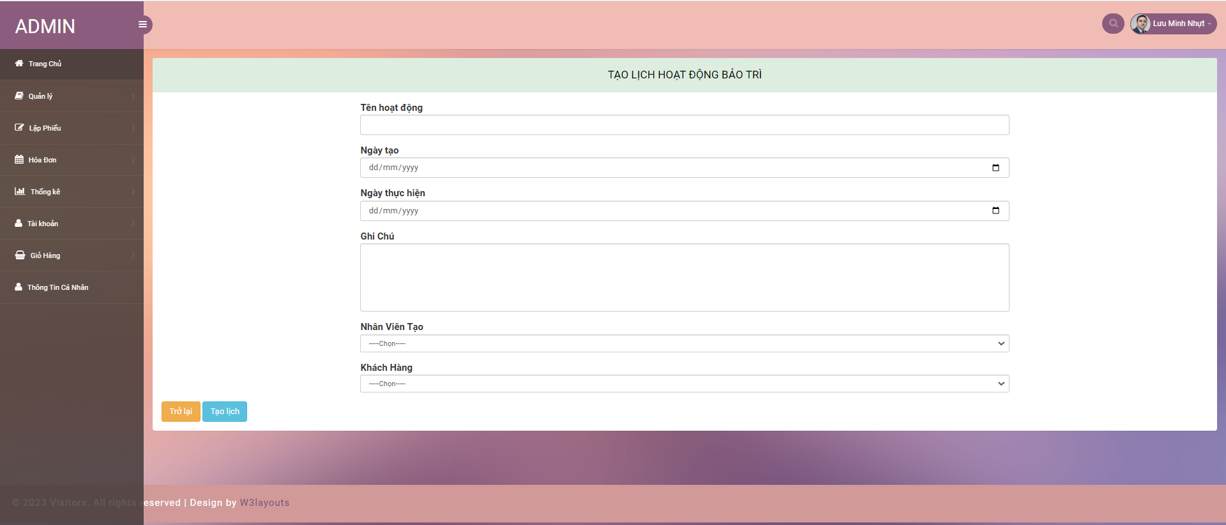

**Hình 36. Giao diện thêm lịch bảo trì thiết bị**

* 1. **Giao diện chỉnh sửa lịch bảo trì thiết bị**

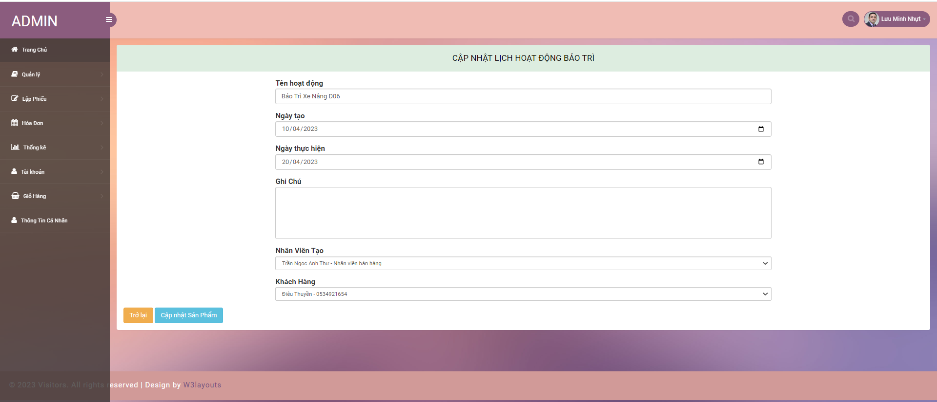

**Hình 37. Giao diện chỉnh sửa lịch bảo trì thiết bị**

* 1. **Giao diện quản lí công việc**

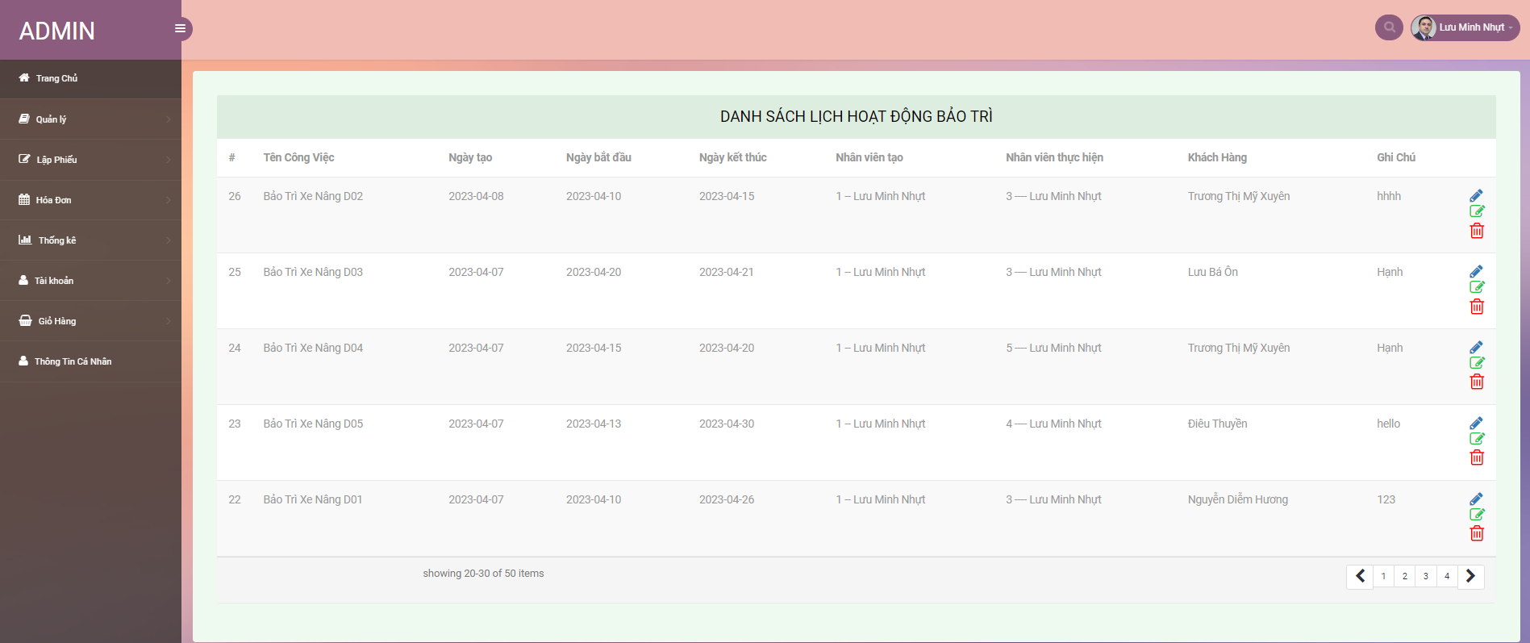

**Hình 38. Giao diện quản lí công việc**

* 1. **Giao diện Thêm công việc**

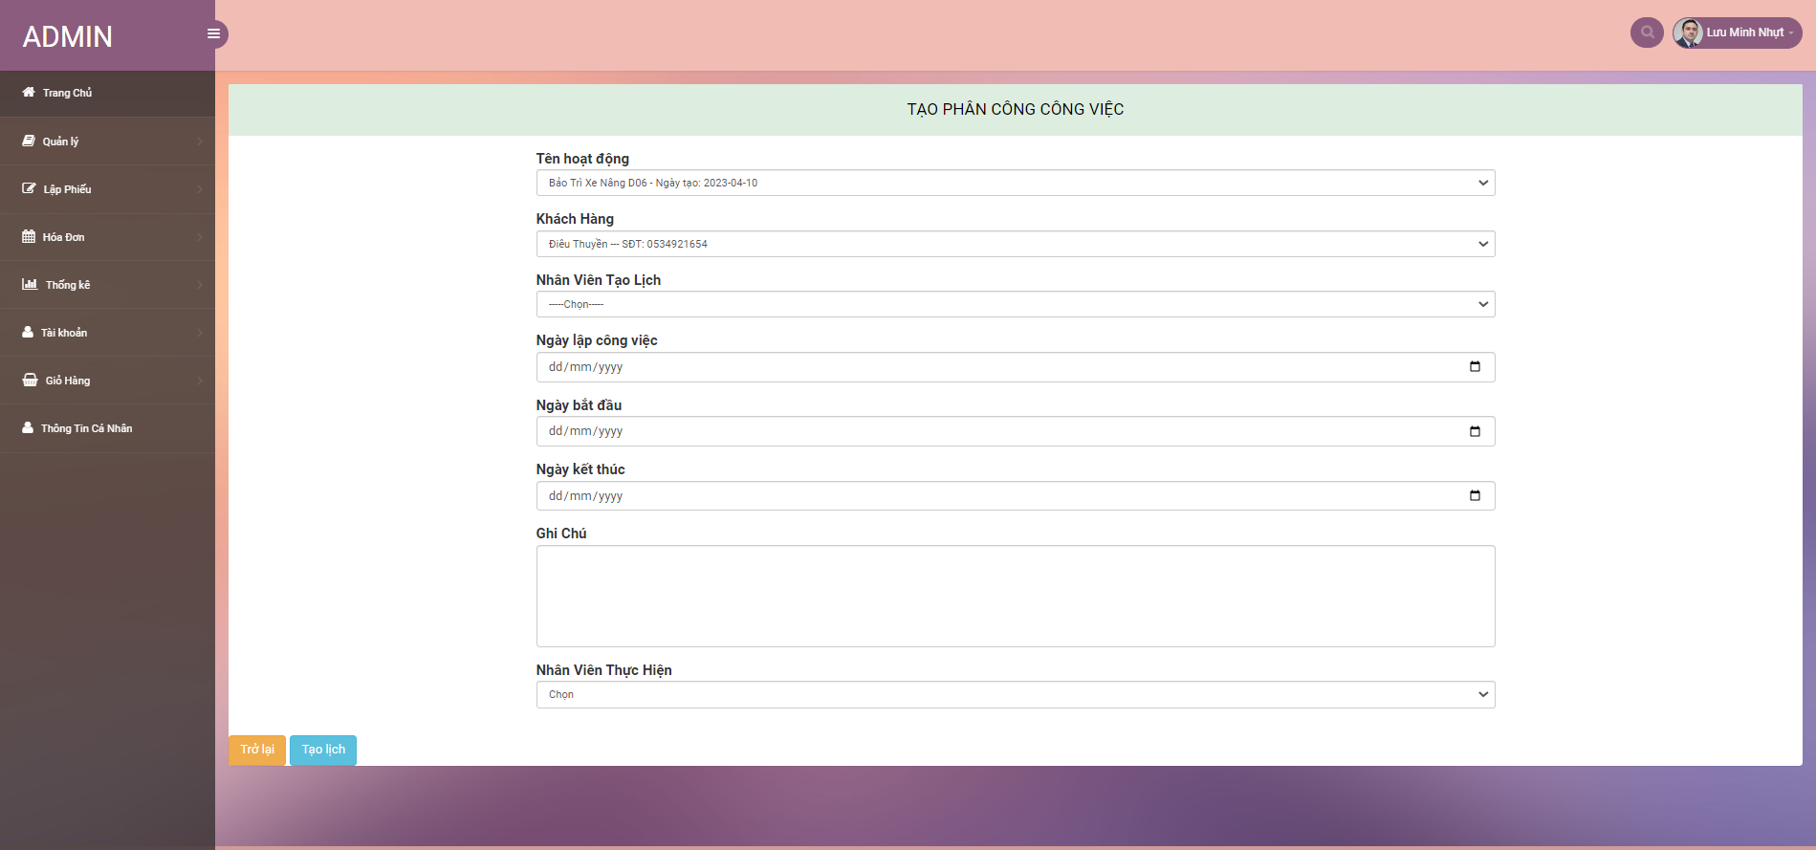

**Hình 39. Giao diện Thêm công việc**

* 1. **Giao diện Chỉnh sửa công việc**

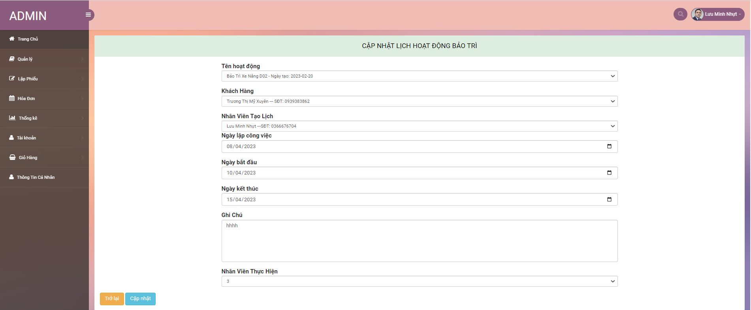

**Hình 40. Giao diện Chỉnh sửa công việc**

* 1. **Giao diện quản lí Phiếu khảo sát**

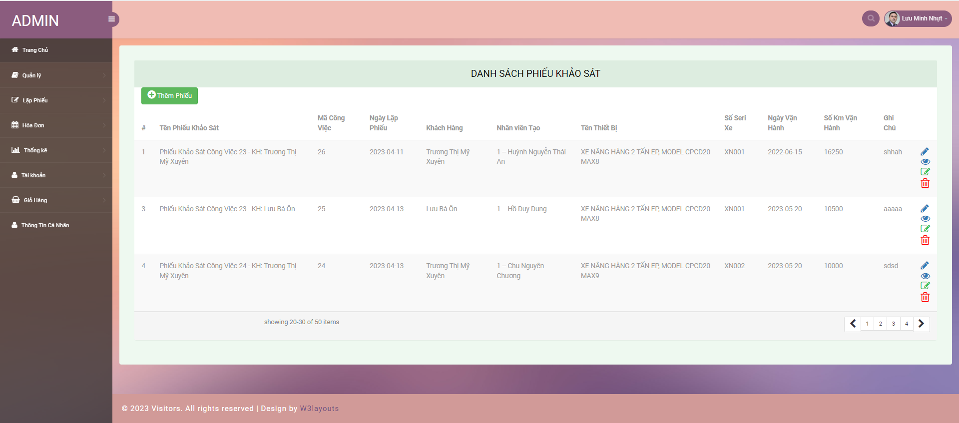

**Hình 41. Giao diện quản lí Phiếu khảo sát**

* 1. **Giao diện Thêm phiếu khảo sát**

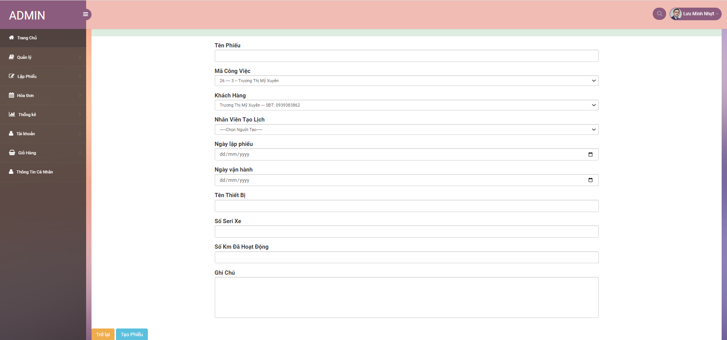

**Hình 42. Giao diện Thêm phiếu khảo sát**

* 1. **Giao diện Chỉnh sửa phiếu khảo sát**

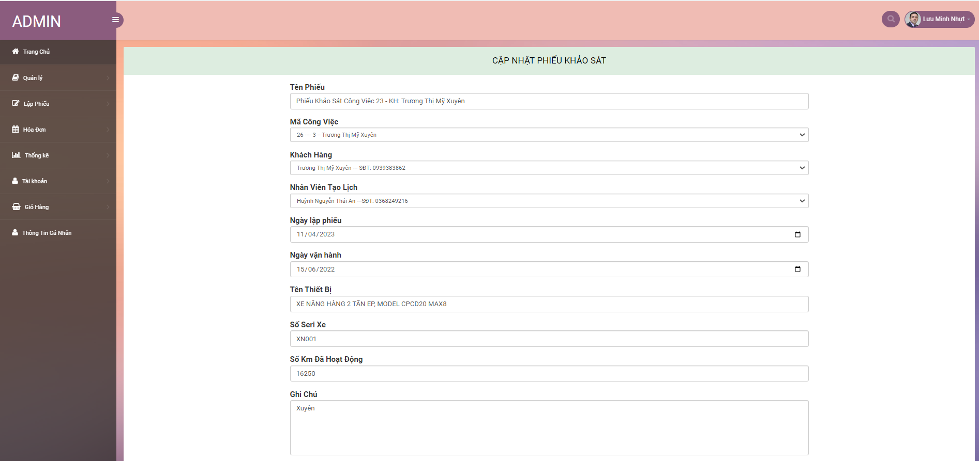

**Hình 43. Giao diện Chỉnh sửa phiếu khảo sát**

* 1. **Giao diện Quản lí chi tiết phiếu khảo sát**

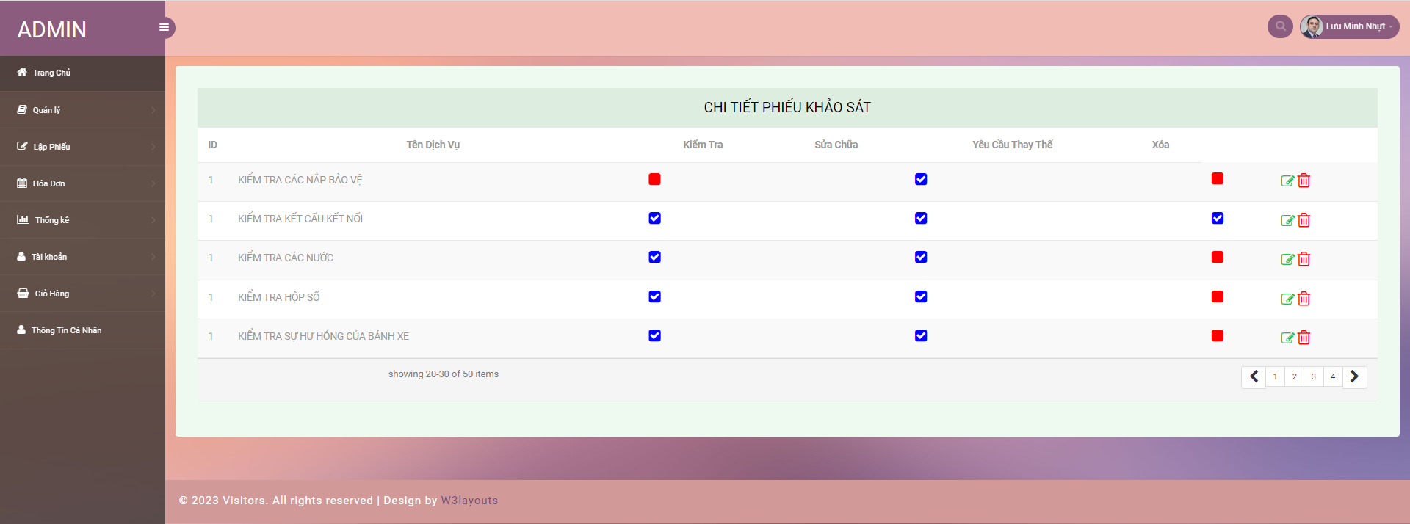

**Hình 44. Giao diện Quản lí chi tiết phiếu khảo sát**

* 1. **Giao diện thêm chi tiết phiếu khảo sát**

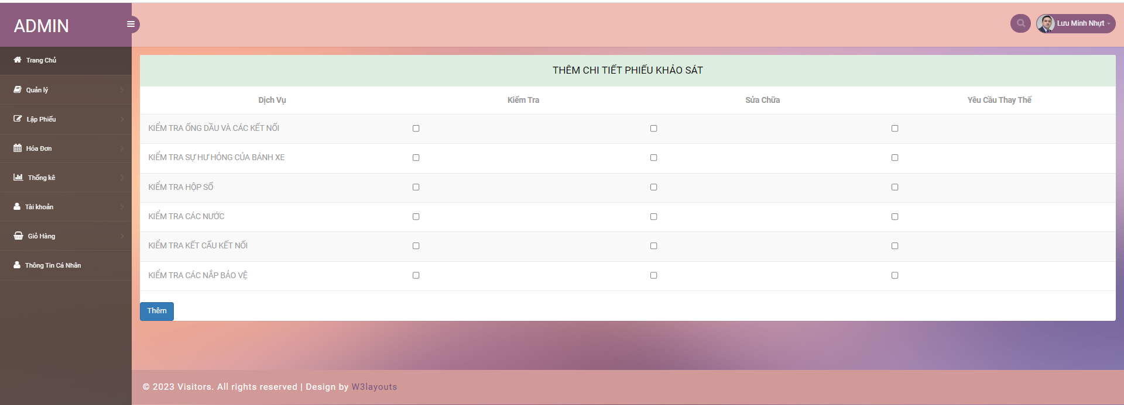

**Hình 45. Giao diện thêm chi tiết phiếu khảo sát**

* 1. **Giao diện chỉnh sửa chi tiết phiếu khảo sát**

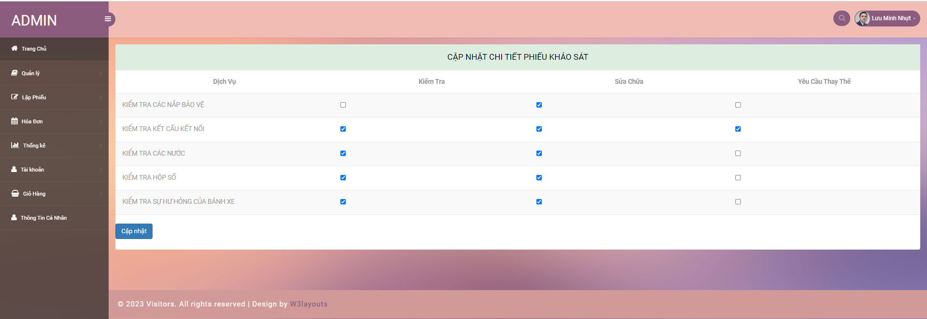

**Hình 46. Giao diện chỉnh sửa chi tiết phiếu khảo sát**

* 1. **Giao diện phiếu báo giá**

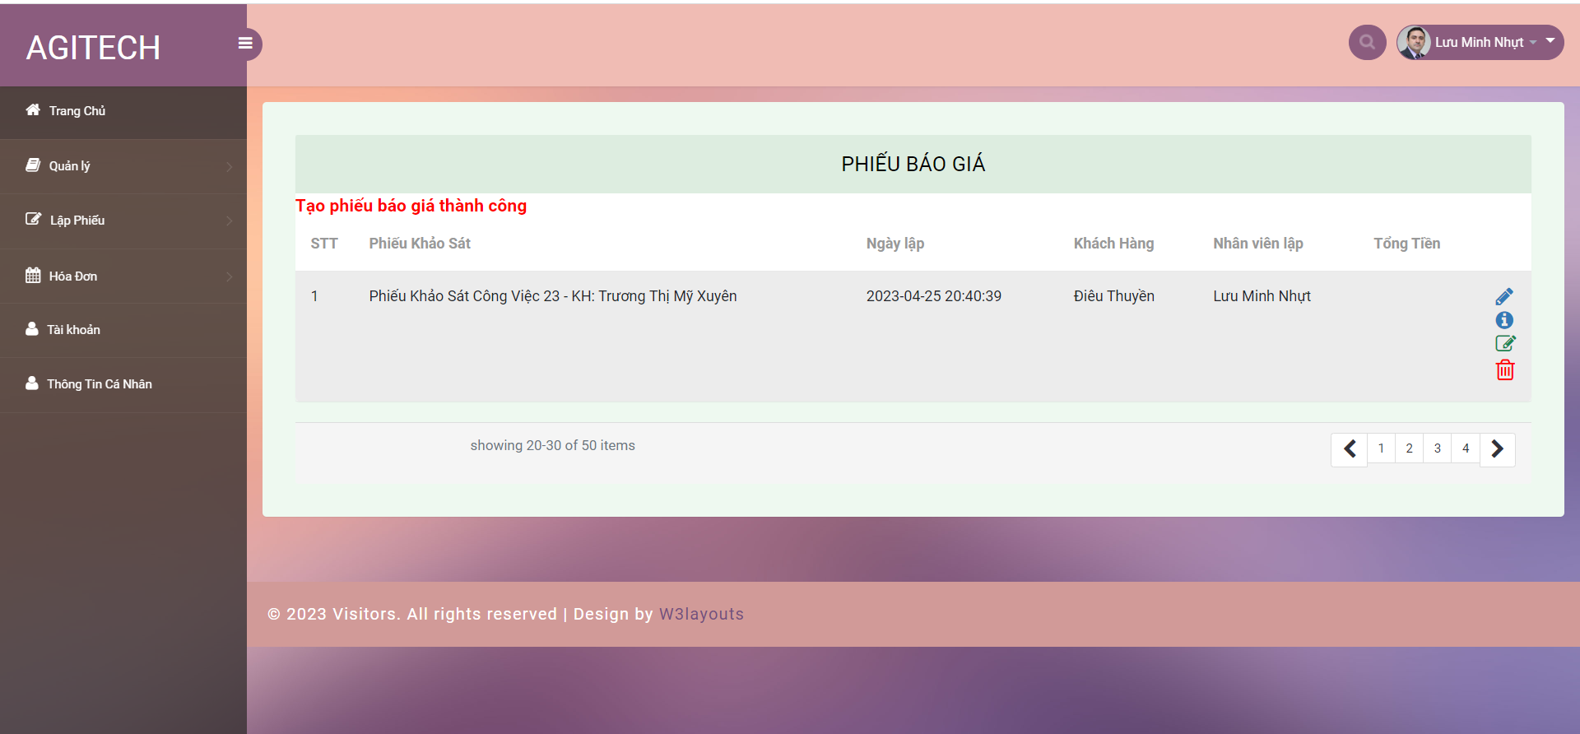

**Hình 47. Giao diện phiếu báo giá**

* 1. **Giao diện thêm phiếu báo giá**

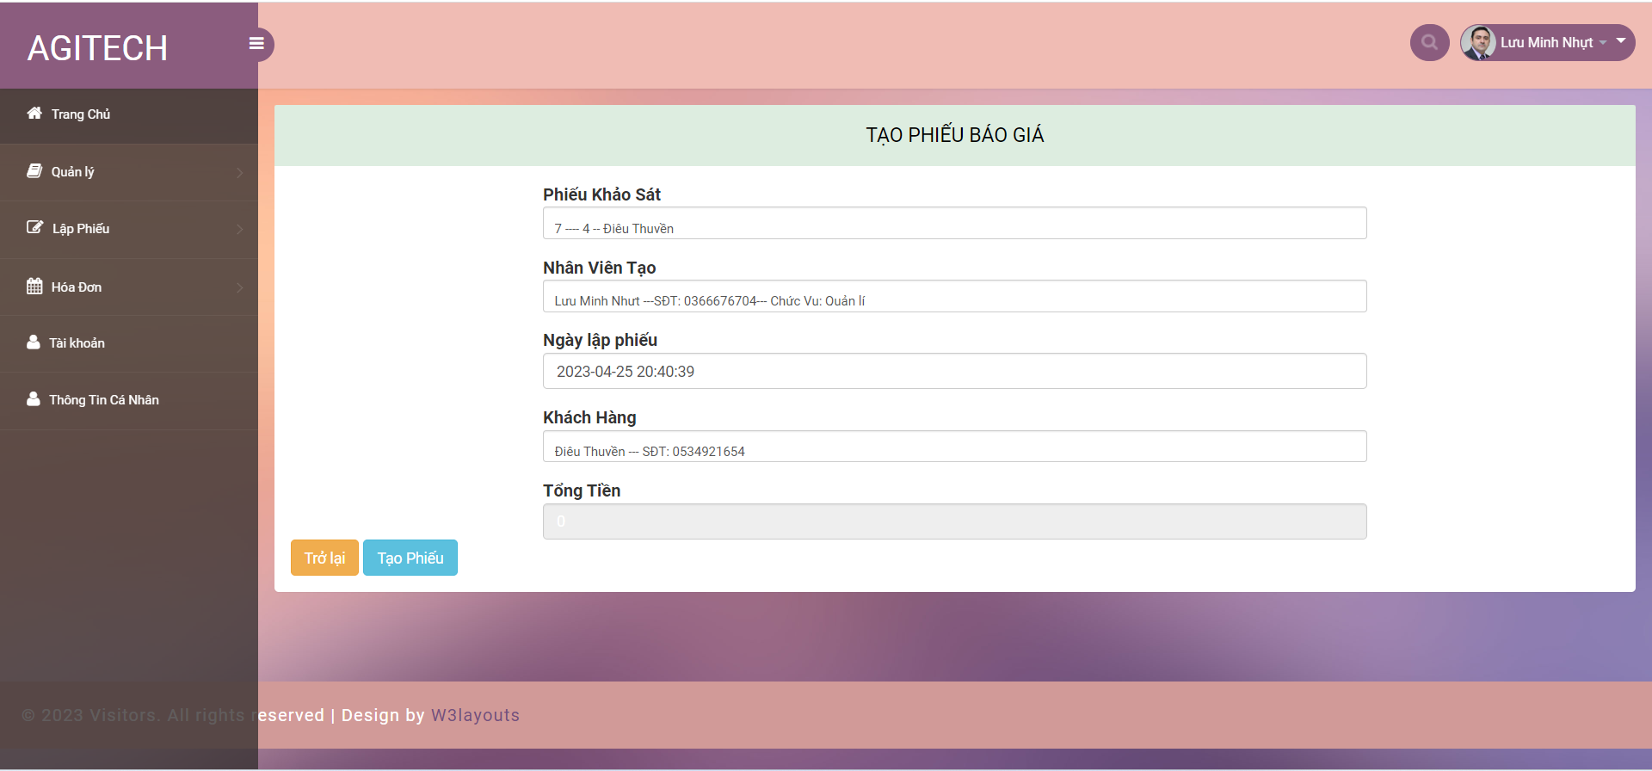

**Hình 48.Giao diện thêm phiếu báo giá**

* 1. **Giao diện chỉnh sửa phiếu báo giá**

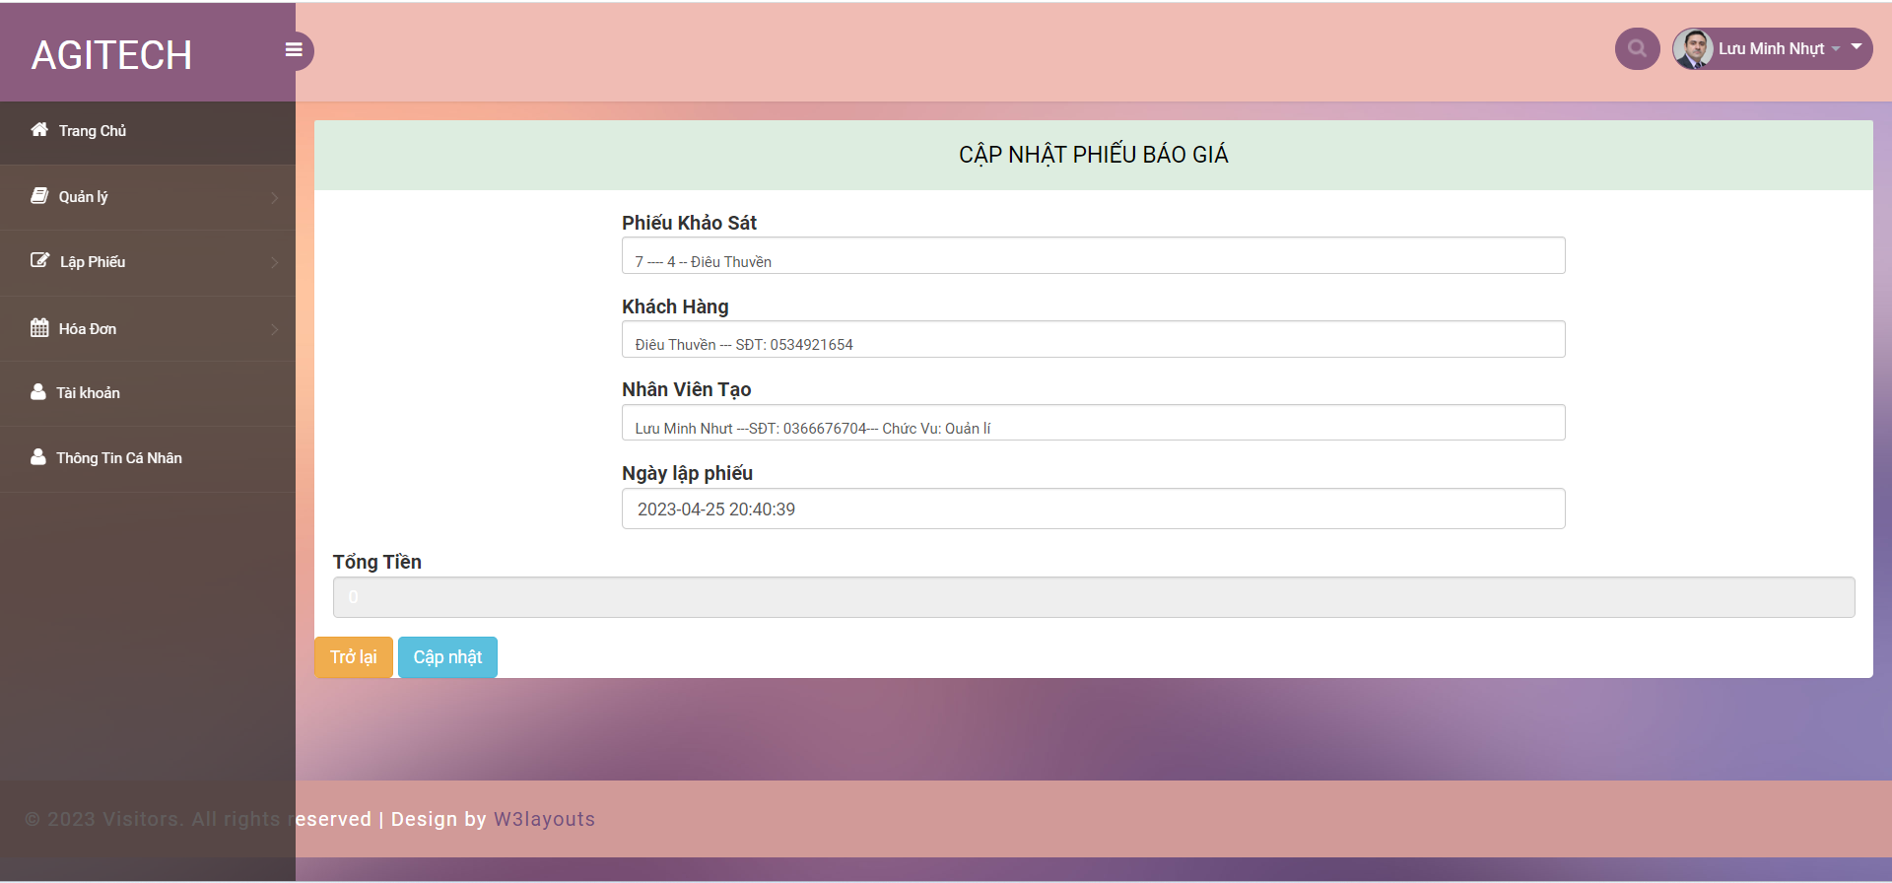

**Hình 49. Giao diện chỉnh sửa phiếu báo giá**

* 1. **Giao diện chi tiết phiếu báo giá**

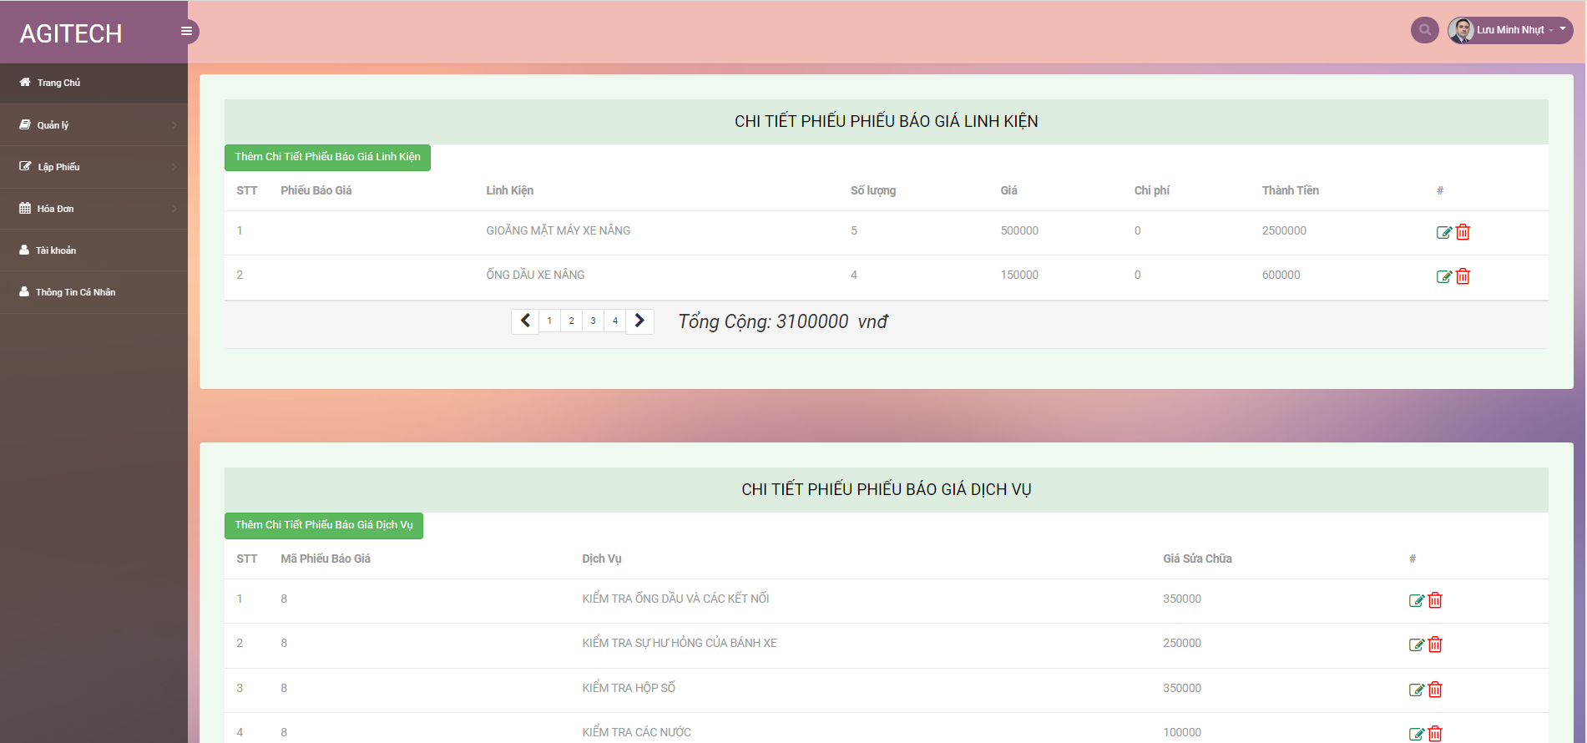

**Hình 50. Giao diện chi tiết phiếu báo giá**

* 1. **Giao diện thêm chi tiết phiếu báo giá linh kiện sản phẩm**

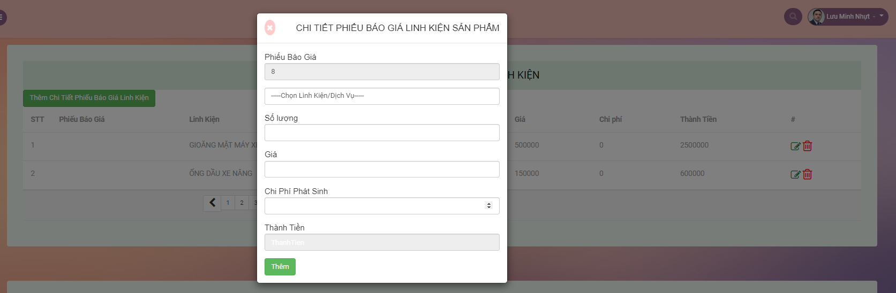

**Hình 51. Giao diện thêm chi tiết phiếu báo giá linh kiện sản phẩm**

* 1. **Giao diện thêm chi tiết phiếu báo giá dịch vụ bảo trì thiết bị**

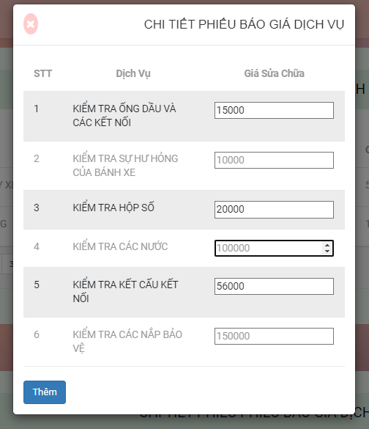

**Hình 52. Giao diện thêm chi tiết phiếu báo giá dịch vụ bảo trì thiết bị**

* 1. **Giao diện xem phiếu báo giá**

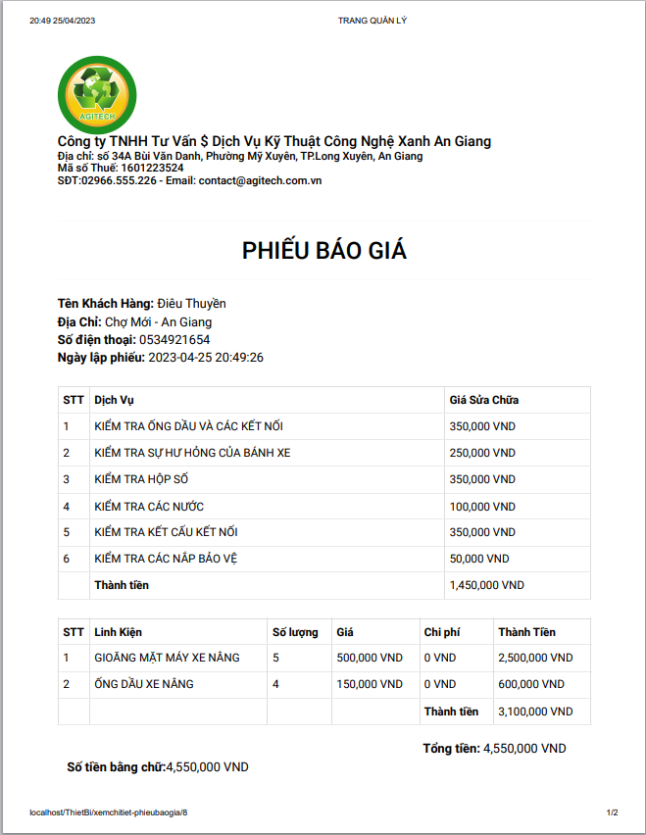

**Hình 53. Giao diện xem phiếu báo giá**

* 1. **Giao diện hóa đơn**

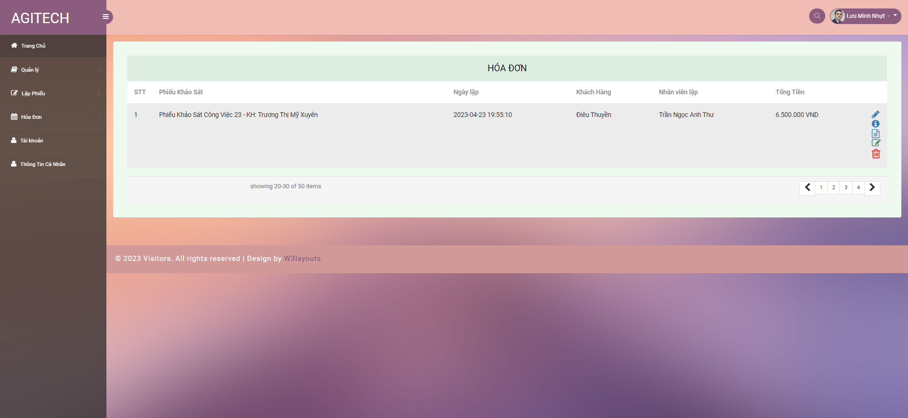

**Hình 54. Giao diện hóa đơn**

* 1. **Giao diện thêm hóa đơn**

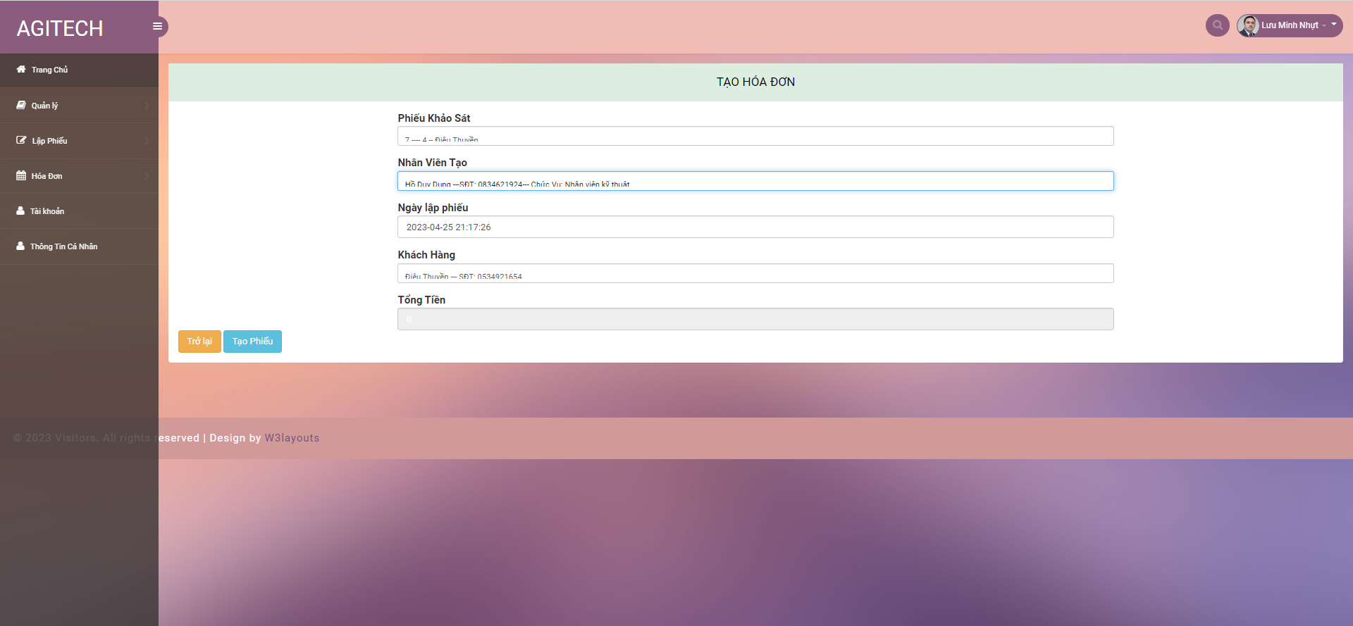

**Hình 55. Giao diện thêm hóa đơn**

* 1. **Giao diện chỉnh sửa hóa đơn**

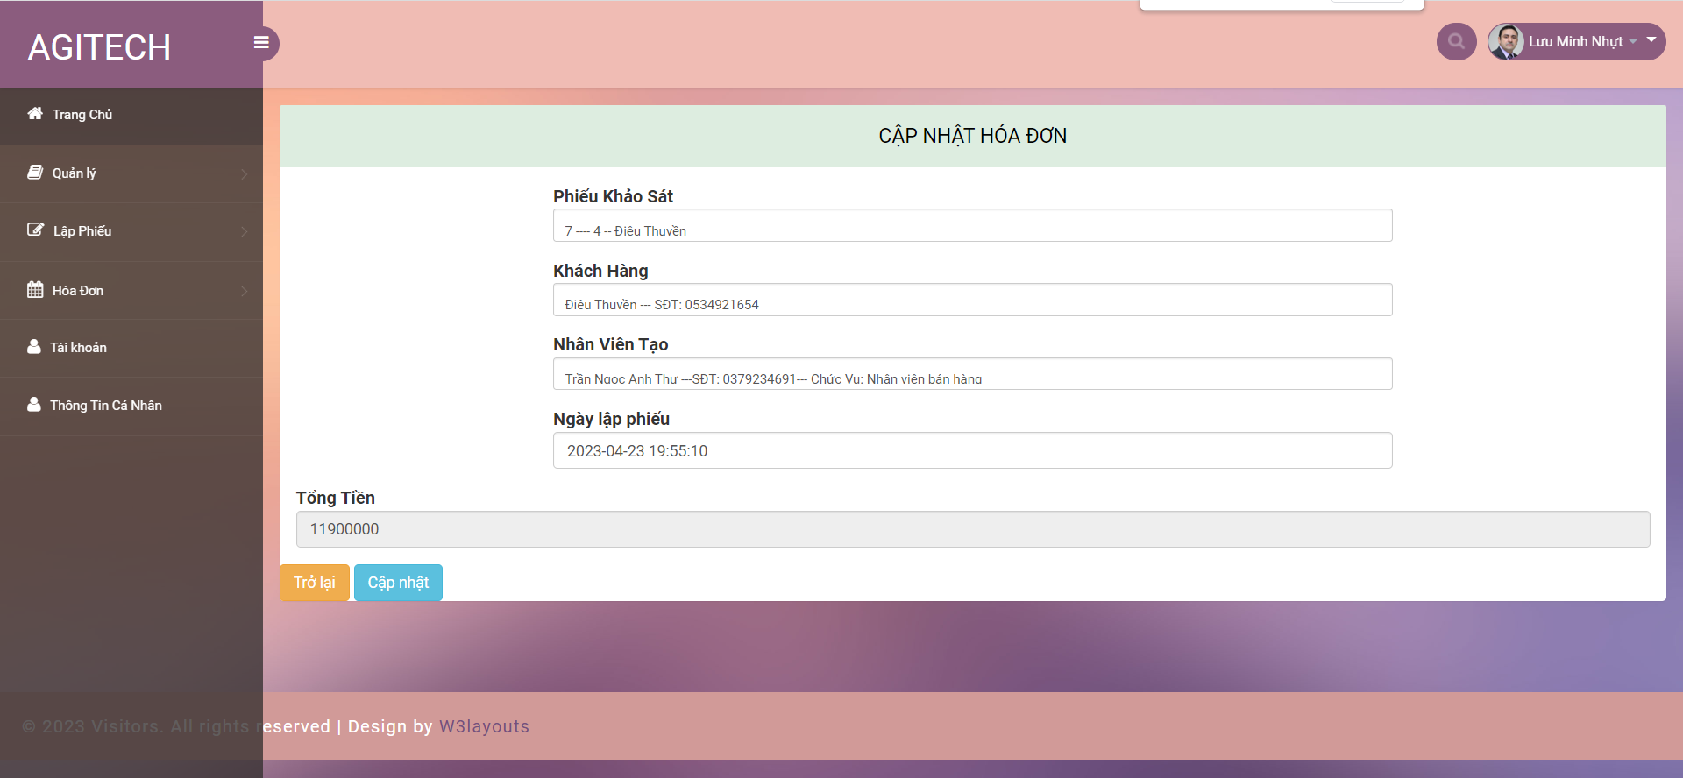

**Hình 56. Giao diện chỉnh sửa hóa đơn**

* 1. **Giao diện chi tiết hóa đơn**

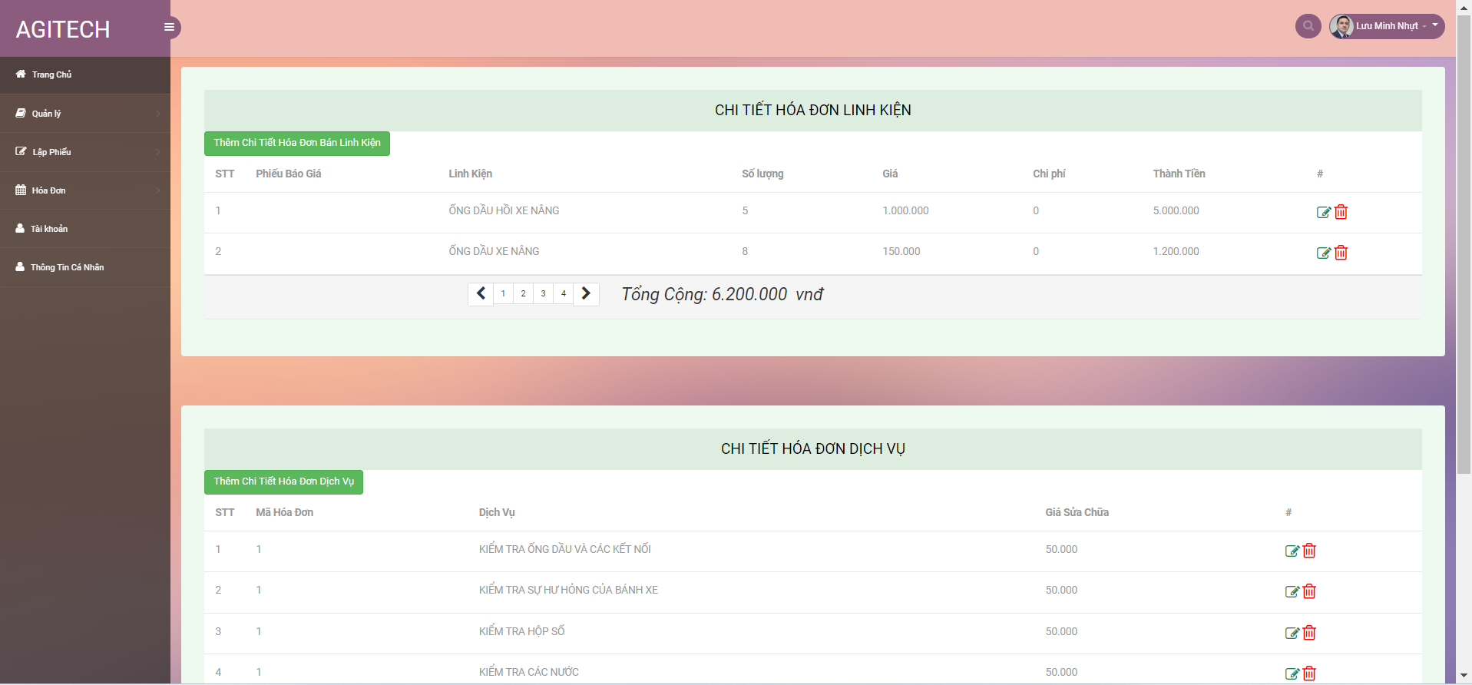

**Hình 57. Giao diện chi tiết hóa đơn**

* 1. **Giao diện thêm chi tiết hóa đơn linh kiện sản phẩm**

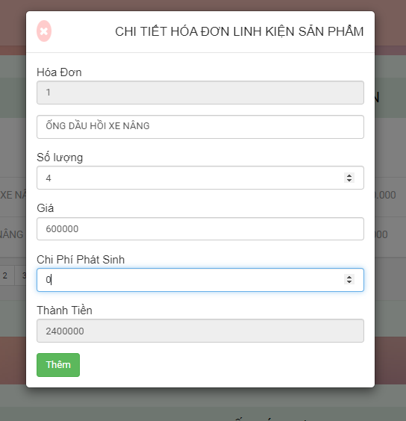

**Hình 58. Giao diện thêm chi tiết hóa đơn linh kiện sản phẩm**

* 1. **Giao diện thêm chi tiết hóa đơn dịch vụ bảo trì thiết bị**

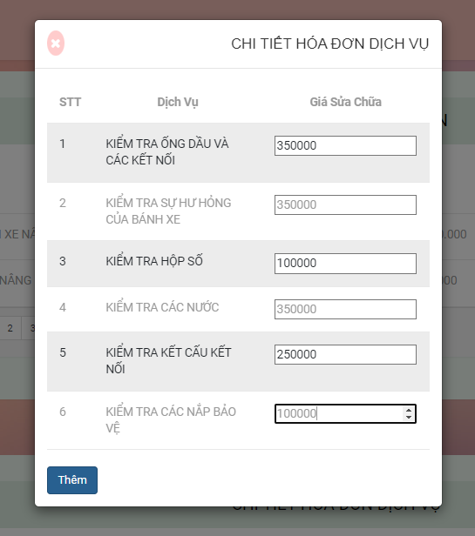

**Hình 59. Giao diện thêm chi tiết hóa đơn dịch vụ bảo trì thiết bị**

* 1. **Giao diện xem hóa đơn**

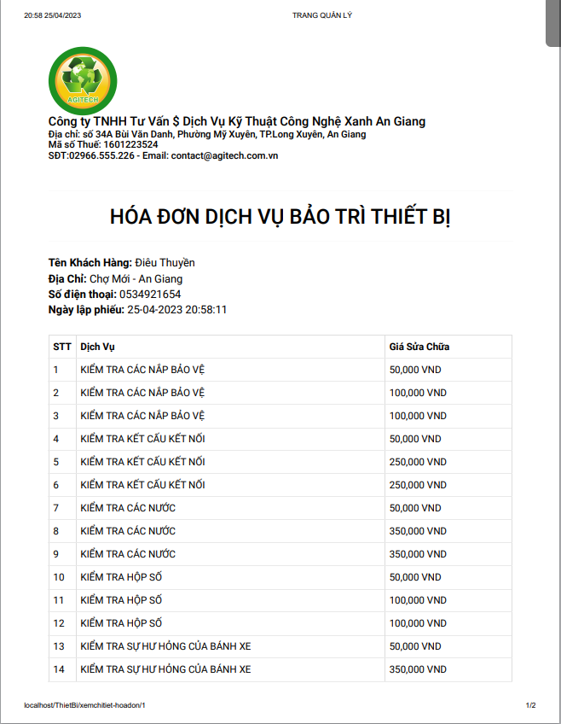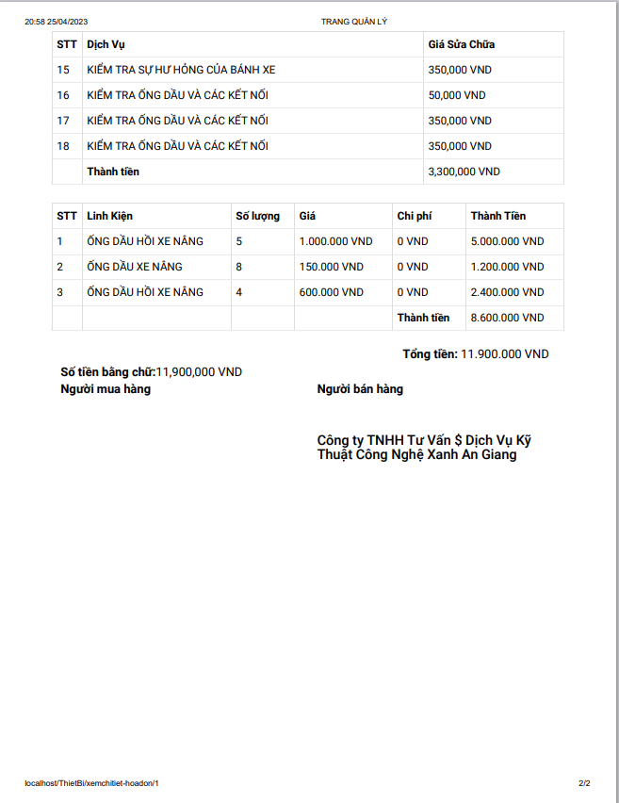

**Hình 60. Giao diện xem hóa đơn**

* 1. **Giao diện xem thông tin cá nhân**

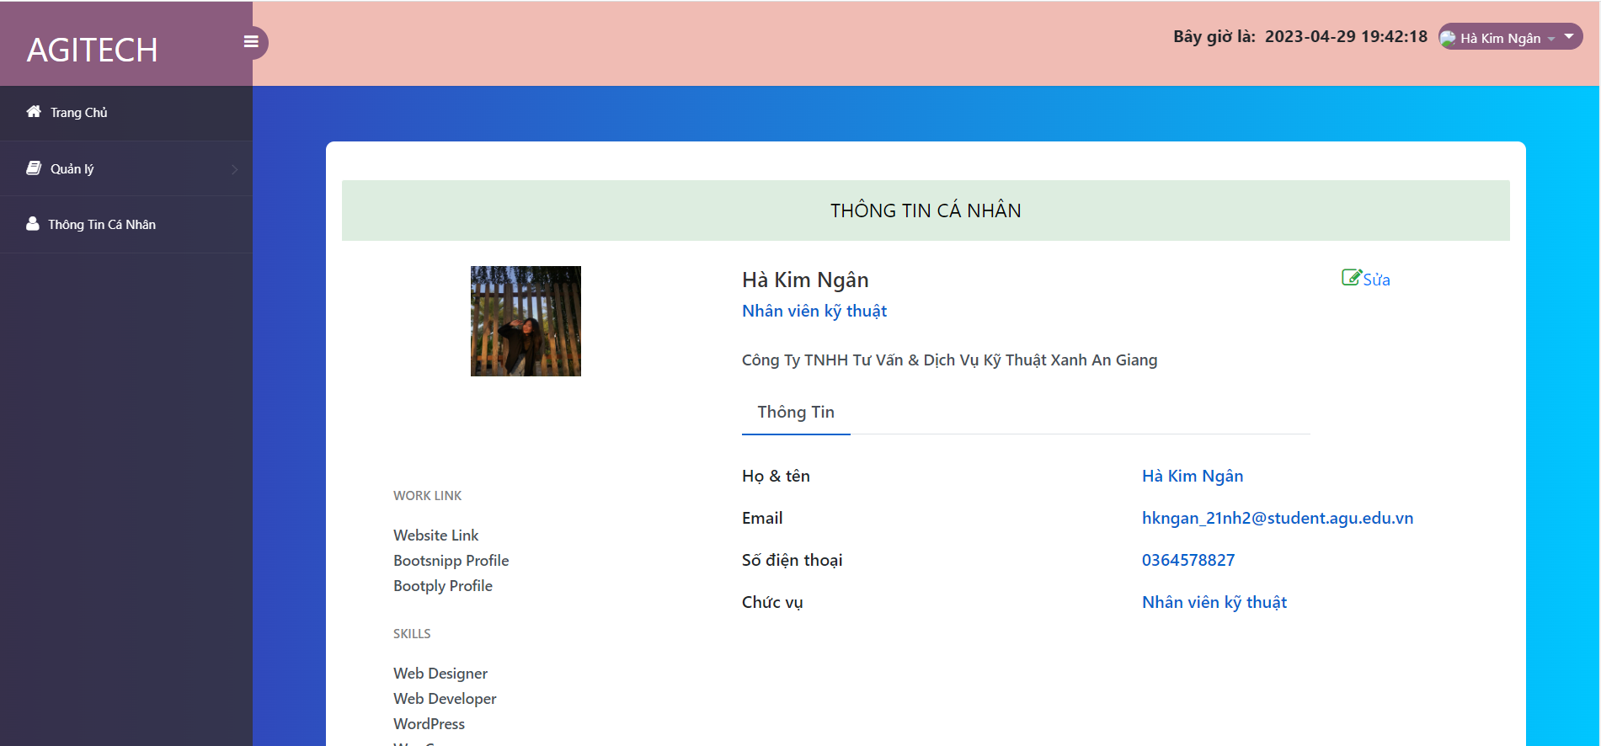

**Hình 61 Giao diện xem thông tin cá nhân**

1. **KẾT LUẬN, HƯỚNG PHÁT TRIỂN**
   1. **Kết quả đạt được**

#### **Về kỹ năng**

Thành công xây dựng trang web quản lí hoàn chỉnh, xây dựng giao diện đẹp thân thiện với người dùng. Học được kỹ năng làm việc nhóm .

Trau dồi thêm kỹ năng để tạo ra một sản phẩm hoàn chỉnh bám sát yêu cầu thực tế.

Củng cố kiến thức về các công nghệ web và ứng dụng, phân tích thiết kế hệ thống thông tin.

#### **Về kinh nghiệm thu được:**

Học được những kiến thức mới về các framework.

Áp dụng những kiến thức đã học vào thực tiễn Thu được những kinh nghiệm để xây dựng một dự án thực tế.

* 1. **Hạn chế:**

Một số chức năng chuyên sâu chưa có

Chưa có kinh nghiệm xây dựng một dự án lớn

* 1. **Hướng phát triển:**

Sửa chữa cải thiện những chức năng thân thiện với người dùng hơn.

Tiếp tục phát triển những chức năng chưa làm được.

# TÀI LIỆU THAM KHẢO

[1] <http://vi.wikipedia.org/wiki/PHP>

[2] <http://vi.wikipedia.org/wiki/CSS>

[3] <http://vi.wikipedia.org/wik/MySQL>

[4l <http://vi.wikipedia.org/wikiHTML>

[5] LeThoaiPhuCuong_dpm185140.pdf